DOSSIER PROJET

PROJET : WOOFWALKS
Rédacteur : Sarah Herberichs
Date : 07/10/2025

TABLE DES MATIERES
1. LISTE DES COMPÉTENCES DU RÉFÉRENTIEL COUVERTES PAR LE PROJET 4
1.1. Développer une application sécurisée 4
1.1.1. Installer et configurer son environnement de travail en fonction du projet 4
1.1.2. Développer des interfaces utilisateur 5
1.1.3. Développer des composants métier 6
1.1.4. Contribuer à la gestion d’un projet informatique 7
1.2. Concevoir et développer une application sécurisée organisée en couches 8
1.2.1. Analyser les besoins et maquetter une application 8
1.2.2. Définir l’architecture logicielle d’une application 8
1.2.3. Concevoir et mettre en place une base de données relationnelle 8
1.2.4. Développer des composants d’accès aux données SQL et NoSQL 9
1.3. Préparer le déploiement d’une application sécurisée 10
1.3.1. Préparer et exécuter les plans de tests d’une application 10
1.3.2. Préparer et documenter le déploiement d’une application 11
1.3.3. Contribuer à la mise en production dans une démarche DevOps 11
2. CAHIER DES CHARGES 12
2.1. Principes de référencement 12
2.2. Exigences de performances et de volumétrie 12
2.3. Multilinguisme & adaptations pour un public spécifique 12
2.4. Description graphique et ergonomique 13
2.4.1. Composants de la charte graphique 13
2.4.2. Design, Responsive design et autres exigences liées au design 14
2.5. Besoins fonctionnels « métier » 14
2.5.1. Utilisateurs du projet 14
2.5.2. Informations relatives aux contenus 14
2.5.3. Inventaire des besoins fonctionnels 15
2.5.4. Budget 18
3. PRÉSENTATION DE L’ENTREPRISE ET DU SERVICE 19
3.1. Présentation de l’entreprise et du service 19
3.2. Objectifs du projet 19
3.3. Cible adressée par le projet 20
4. GESTION DE PROJET 21
4.1. Intervenants sur le projet 21
4.2. Méthodologie 21
4.3. Outils, planning et suivi 21
4.4. 🎯 Objectifs de qualité 24
5. SPÉCIFICATIONS FONCTIONNELLES 25
5.1. Contraintes du projet et livrables attendus 25
5.1.1. Criticité de l’application 25
5.1.2. Services tiers 25
5.1.3. Livrables attendus 25
5.2. Architecture logicielle du projet 26
5.3. Maquettes et enchaînement des maquettes 28
5.3.1. Cartographie 28
5.3.2. Maquettes 29
5.4. Modèle entités-associations et modèle physique de la base de données 34
5.4.1. MCD (MERISE) 34
5.4.2. MLD (MERISE) 35
5.4.3. Dictionnaire de données 36
5.4.4. MPD (MERISE) 37
5.4.5. Diagramme de classes (UML) 38
5.5. Script de création et/ou de modification de la base de données 39
5.5.1. Script de création 39
5.5.2. Script de modification 40
5.6. Diagramme du comportement des fonctionnalités de type cas d’utilisations 41
5.6.1. Diagramme de cas d’utilisation (UML) 41
5.7. Fonctionnalités détaillées les plus significatives 42
5.7.1. Fonctionnalité n° 1 : S’inscrire à une balade 42
5.7.2. Fonctionnalité 2 : Poster une annonce pour une balade 47
5.7.3. Fonctionnalité 3 – Commander un Album Photo 51
5.7.4. Fonctionnalité 4 – Invitation à poster un feedback 55
5.7.5. Fonctionnalité 5 – Poster un Feedback 59
6. SPÉCIFICATIONS TECHNIQUES 61
6.1. Référencement 61
6.2. Environnement technique 62
6.3. Navigation et accessibilité 63
6.4. Services tiers 63
6.5. Sécurité 64
7. RÉALISATIONS 65
7.1. Exemple 1 : Poster une annonce pour Balade (Composants Métier) 65
7.1.1. Affichage : Cf.Diagrammes 65
7.1.2. Extrait(s) de code 65
7.1.3. Argumentation : 71
7.2. Exemple 2 : Enregistrement d’un Utilisateur (Composants Métier) 72
7.2.1. Affichage 72
7.2.2. Extrait(s) de code 73
7.2.3. Argumentation : 77
7.3. Exemple 3 : (Composants d’accès aux données) : Voir Ci-dessus, utilisation des Repositories et de l’ entity manager 78
8. ÉLÉMENTS DE SÉCURITÉ DE L’APPLICATION 79
9. PLAN DE TESTS 84
10. JEU D’ESSAI DE LA FONCTIONNALITÉ LA PLUS REPRÉSENTATIVE 85
10.1. Fonctionnalité testée 85
10.2. Description des scenarios 85
10.3. Résultats des tests 85
10.4. Conclusion 86
11. VEILLE SUR LES VULNÉRABILITÉS DE SÉCURITÉ 87

LISTE DES COMPETENCES DU REFERENTIEL COUVERTES PAR LE PROJET

Développer une application sécurisée

Installer et configurer son environnement de travail en fonction du projet

Pour ce projet, j’ai mis en place mon environnement de travail afin qu’il corresponde aux besoins techniques du projet. J’ai installé et configuré Docker pour gérer les conteneurs et garantir une cohérence entre les environnements de développement et de production. J’ai également configuré Symfony avec API Platform pour la partie backend, en m’assurant que l’API puisse gérer correctement les entités et les routes nécessaires. Pour la partie frontend, j’ai installé React et configuré l’interaction avec l’API, en mettant en place les dépendances nécessaires via npm et en adaptant la structure des dossiers pour un développement clair et modulable. J’ai ainsi créé un environnement permettant de développer, tester et déployer le projet efficacement.

Outils et technologies :
- VS Code : IDE principal
- Docker: orchestration des services backend, frontend et base de données
- Symfony + API Platform : backend API REST sécurisée
- React : frontend SPA (Single Page Application)
- MySQL : base de données relationnelle
- phpMyAdmin : interface graphique pour gérer la base
- Nginx : serveur web pour le backend et reverse proxy

Configuration mise en place :
- Docker Compose pour lancer tous les services :
  - php-fpm : exécute PHP/Symfony.
  - nginx : gère le routage HTTP/HTTPS
  - frontend : application React avec hot reload et HTTPS activé
  - db : MySQL avec volume persistant
  - phpmyadmin : gestion visuelle de la base
  - Réseau interne Docker woofwalks-network pour connecter les conteneurs entre eux.
  - Volumes pour persister les données (mysql_data) et le code source.

Sécurité et variables d’environnement :
- Gestion par fichiers .env selon le contexte :
- .env : configuration générale
  - .env.local : configuration locale
  - .env.test : environnement de test avec base dédiée.
  - .env React : URL de l’API .
  - .env.docker : configuration des identifiants d’accès à la BDD pour Docker
  - Couplé a un Makefile pour simplifier les commandes Docker de base
- Dossier security.yaml :
- password_hashers → comment sont hachés les mots de passe
- providers → comment Symfony charge les utilisateurs
- firewalls → quelles parties de l’appli sont protégées et comment on s’authentifie
- access_control → qui a accès à quelles routes (droits et rôles).

- Certificats SSL :
Pour chiffrer les échanges et simuler un environnement HTTPS de bout en bout, j’ai généré des certificats pour le frontend et le backend. Ces certificats ont été intégrés dans la configuration Docker Compose afin que le protocole HTTPS soit actif et pris en compte dans tous les services
- Gitignore :
  - Exclusion des fichiers sensibles dans gitignore
- Récupération des Logs

Avantages de cette configuration :
- Portabilité : une commande simple pour lancer tout le projet
- Isolation : chaque service tourne dans son conteneur.
- Sécurité : HTTPS et gestion stricte des cookies JWT même en local.

Développer des interfaces utilisateur

Conformité au dossier de conception et aux maquettes Figma :
- L’interface React est conforme aux maquettes et au dossier de conception.
- Les composants sont réutilisables avec des nuances adaptées aux besoins spécifiques (ex : formulaire de post de balades « injecté » dans le formulaire générique).

Adaptation au type d’utilisation et fluidité :
- Les composants React sont fluides et réactifs, optimisés pour un usage intensif.
- L’interface s’adapte à différents écrans (responsive design) grâce aux styles CSS et Bootstrap.

Documentation et tests :
- Le code est documenté en français et en anglais.
- Des tests unitaires ont été mis en place et effectués avec JEST.
- Les cas d’usage principaux ont été pris en compte dans la phase de développement

Démarche de résolution de problèmes :
- En cas d’erreur détectée lors des tests, une démarche structurée est appliquée : identification du bug → isolation du composant → correction → re-test.

Sécurité de l’interface et des API
- Sécurité front React :
  - L’utilisation du JSX empêche l’injection directe de HTML dans le rendu et DOMPurify pour nettoyer les entrées en entrée
  - La gestion d’état et des props encadre les interactions utilisateur et limite les risques d’injections de données
  - Validation systématique des entrées et gestion des erreurs améliorent la robustesse de l’interface
- Sécurisation des API REST et backend :
  - Authentification et autorisation : JWT pour vérifier que chaque requête est authentifiée. Les rôles et permissions côté serveur contrôlent l’accès aux endpoints sensibles
  - HTTPS : toutes les communications sont chiffrées pour empêcher l’interception et la modification des données
  - Validation côté serveur : filtrage et validation des données indépendamment des validations front
  - Protection contre les principales failles :
    - Cross Site Scripting XSS : Paramétrage des CSP pour limiter les contenus autorisés (Protection contre le ClickJacking, limitation du contenu présent seulement au domaine de woofwalks)
    - Injection SQL/NoSQL : utilisation de requêtes doctrine
    - Rate limiting : pour éviter les abus et se protéger du brute force. (rate_limiter)
  - Sécurisation des données sensibles : tokens et mots de passe jamais stockés en clairs (utilisation du password_hasher PasswordAuthenticatedUserInterface symfony) et de cookies sécurisés et HttpOnly)

Accessibilité et charte graphique :
- Respect du RGAA (Référentiel Général d’Amélioration de l’Accessibilité) pour les interfaces web
- Charte graphique appliquée à tous les composants et respect des normes ergonomiques UX/UI : simplicité, lisibilité, minimalisme

Normes et bonnes pratiques techniques :
- Validation systématique des entrées utilisateurs, gestion complète des exceptions et erreurs pour éviter les vulnérabilités
- Respect des normes de codage React/JSX
- Utilisation de composants graphiques réutilisables
- Documentation technique et code en Anglais

Développer des composants métier

Dans le développement des composants métier de l'application, j’ai appliqué les principes SOLID et un style défensif pour garantir la maintenabilité et la sécurité du code. Les composants React, tels que PostGenericAd, sont conçus pour injecter dynamiquement des formulaires spécifiques (PostWalkForm, PostParkForm, PostHikeForm etc.), et ils font appel à des services métiers asynchrones qui centralisent la logique métier côté Symfony. Chaque service géré sur Symfony suit une architecture en couches, séparant clairement la gestion des données, la logique métier et la communication avec l’API.
Pour la sécurité et la gestion des comptes utilisateurs :
- Lors de la création de compte, le mot de passe est hashé avec un algorithme sécurisé
- Un email de confirmation contenant un token est envoyé à l’utilisateur, et le compte n’est activé que si l’utilisateur valide ce mail
- L’authentification repose sur un système de tokens JWT :
  - JWT à courte et longue durée et JWT longue durée servant de preuve de bonne identification
  - Contrôle automatique et Refresh si nécessaire du JWT court lors de chaque action si le long est encore valide
  - les JWT sont stockés dans les cookies HttpOnly et Secure, empêchant l’accès côté client et limitant les risques XSS
- Un contrôle d’accès centralisé s’applique sur tous les services métiers pour gérer droits et restrictions d’accès
Côté tests, j’ai mis en place :
- des tests unitaires Symfony avec PHPUnit pour valider chaque service métier et repository
- des tests fonctionnels et d’intégration frontend avec Jest pour vérifier la réactivité des composants React et le comportement des formulaires dynamiques
- une intégration continue via GitHub Actions sur chaque push vers main, exécutant les tests et générant des rapports
- des tests de sécurité automatisés via ZAP, assurant la détection des vulnérabilités potentielles dans l’application.
Le code respecte les naming conventions Symfony et est documenté en français et en anglais. Les dysfonctionnements détectés par les tests sont analysés avec une démarche structurée de résolution de problème, permettant de corriger rapidement et de manière fiable tout bug ou faille.
L’ensemble respect les Principe S.O.L.I.D

Contribuer à la gestion d’un projet informatique

Dans ce dossier, on peut passer en revue l’ensemble de ma gestion d’un projet informatique. La réflexion a commencé par la rédaction littéraire de ma visualisation de l’application. J’ai ensuite réalisé un inventaire des besoins fonctionnels et des User Stories, que j’ai alimenté au fur et à mesure en précisant les besoins principaux et les tâches nécessaires à leur réalisation. À partir de ces éléments, j’ai établi progressivement des cards détaillés pour chaque fonctionnalité sur Trello, organisées par ordre de priorité afin de viser rapidement un MVP.
En parallèle, j’ai réalisé une cartographie du projet, des maquettes ainsi que l’ensemble de la modélisation Merise et UML. Pour chaque élément complexe, j’ai produit des diagrammes détaillés afin de bien prendre en compte les subtilités chronologiques et opérationnelles des implémentations en cours ou à venir. Ces modélisations ont été directement liées aux composants développés, notamment les entités, les repositories et les services, ce qui a permis de traduire la planification en développement concret et structuré.
Concernant la qualité du code et du suivi, j’ai mis en place des tests unitaires, effectué régulièrement du refactoring et commenté mon code pour assurer sa cohérence et sa maintenabilité.
L’environnement de développement choisi était adapté à l’architecture du projet : Symfony et API Platform pour la partie backend, SQL pour la base de données, et React pour le frontend. Symfony a été sélectionné pour sa simplicité d’usage et sa bonne compatibilité avec React, tandis que React a permis de créer une application fluide et modulable grâce à son découpage en composants réutilisables. GitHub a été utilisé pour le versioning, avec une branche spécifique pour chaque fonctionnalité majeure. Chaque validation finale était mergée sur la branche principale develop.
Concernant les outils collaboratifs et la méthode de gestion, j’ai suivi une approche Agile en particulier inspiré de la méthode SCRUM en découpant le projet en itérations et en suivant mes cards Trello, en m’assurant que les priorités étaient respectées et que l’avancement restait conforme aux objectifs définis.
J’ai pris le temps de vérifier régulièrement la cohérence de chaque tâche avec le besoin initial et avec le planning défini avant de lancer leur réalisation. Même en l’absence de réunions avec un client, ce suivi m’a permis de m’assurer que les fonctionnalités développées répondaient bien aux objectifs du projet et respectaient l’ordre de priorité défini dans mes user stories.
Chaque weekend, j’établissais un plan d’action pour identifier les tâches en retard ou nécessitant un ajustement. Certaines tâches prenant plus de temps que prévu ont entraîné des décalages, que j’ai rattrapés en réorganisant mon emploi du temps et en allouant des périodes supplémentaires pour respecter les délais.
En résumé, ce projet a combiné planification rigoureuse, suivi précis, qualité du code, documentation structurée et adéquation de l’environnement technique avec les besoins fonctionnels, tout en appliquant une méthodologie inspirée de SCRUM et des outils collaboratifs pour garantir un développement efficace et évolutif.

Concevoir et développer une application sécurisée organisée en couches

Comme vu plus haut, mon application a été découpé sur les principes de SOLID, dans un but d’ ouverture à la modification et d’ajout de nouvelles entités, ré-utilisabilité, scalabilité, confort à a compréhension et allègement du code.

Analyser les besoins et maquetter une application

Après analyse des besoins de l’application, j’ai mis en place une modélisation permettant d’anticiper l’architecture nécessaire. J’ai ensuite réalisé une maquette interactive sur Figma. J’ai porté une attention particulière à la conception des parcours utilisateurs sensibles comme l’authentification et la sécurisation des routes, en définissant un système basé sur des JWT stockés dans les cookies, renouvelés toutes les 15 minutes. Cette partie a été schématisée afin d’identifier clairement les points critiques et d’anticiper les éventuelles erreurs.
Dans une démarche d’accessibilité, j’ai également vérifié mes choix de couleurs et de typographies au regard du RGAA, en testant les contrastes et la lisibilité pour garantir un affichage conforme aux règles d’accessibilité.

Définir l’architecture logicielle d’une application

Dans le cadre de ce projet, l’architecture logicielle a été conçue selon le modèle MVC (Model-View-Controller) proposé par Symfony. Les contrôleurs gèrent les requêtes des utilisateurs et coordonnent les actions, les modèles (entités) représentent les données et la logique métier associée, et les vues REACT s’occupent de l’affichage des informations.
Pour organiser l’accès aux données, j’ai utilisé le Repository Pattern, qui centralise toutes les opérations sur la base de données et permet de séparer la logique d’accès aux données du reste de l’application. La logique métier plus complexe est encapsulée dans des services, suivant le Service Layer Pattern, afin de favoriser la ré utilisabilité et la testabilité du code.
Les interfaces ont été utilisées pour définir des contrats précis entre différentes parties de l’application, appliquant le principe de Dependency Inversion, ce qui permet de changer facilement l’implémentation d’un service ou d’un composant sans impacter le reste du code.
Pour les fonctionnalités plus simples et standardisées, notamment les opérations CRUD basiques, j’ai utilisé API Platform, ce qui a permis de générer rapidement les endpoints REST et de gérer la validation et la sérialisation automatiquement, tout en restant compatible avec l’architecture multicouche.
Cette combinaison de patterns et d’outils garantit une architecture multicouche, modulaire, sécurisée, conforme aux bonnes pratiques, tout en facilitant la maintenance, l’évolutivité et le développement rapide des fonctionnalités.

Concevoir et mettre en place une base de données relationnelle

J’ai commencé par analyser les besoins exprimés dans le cahier des charges. Cela m’a permis de concevoir le modèle conceptuel des données, en identifiant toutes les entités nécessaires, leurs attributs et les relations entre elles. J’ai utilisé les diagrammes Merise pour représenter clairement ces relations et optimiser l’organisation des données, en respectant les règles relationnelles et de nommage en vigueur.
J’ai produit un modèle conceptuel de données (MCD) puis le modèle logique des données (MLD) en traduisant les entités et relations en tables, attributs et clés primaires/étrangères. J’ai ensuite créé le modèle physique des données (MPD).
J’ai créé un jeu de données complet dans une base de test, couvrant tous les cas d’utilisation. J’ai utilisé les fixtures Symfony pour peupler la base.
J’ai configuré la connexion à la base de données dans le fichier .env et protégé les informations sensibles via .gitignore. J’ai ensuite créé la base avec la commande doctrine:database:create. Dans Docker, j’ai configuré un conteneur MySQL et un volume pour assurer la persistance des données même si le conteneur est supprimé.
J’ai défini les contraintes directement dans les entités Symfony pour optimiser l’accès aux données et assurer l’intégrité du système. J’ai également mis en place des relations entre entités (OneToMany, ManyToOne, ManyToMany) pour refléter le modèle conceptuel.
Tout au long de ce processus, j’ai appliqué mes connaissances sur les bases relationnelles, le SQL, les codages de données, et les bonnes pratiques de sécurisation.

Développer des composants d’accès aux données SQL et NoSQL

Dans le cadre de mon projet, j’ai développé les traitements permettant la consultation, la création, la modification et la suppression des données. Les opérations critiques sont conçues pour rester robustes face aux erreurs. Par exemple, les cas d’exception, tels que la tentative de suppression d’une donnée inexistante, sont pris en compte : Symfony et API Platform génèrent automatiquement des réponses HTTP appropriées (par exemple 404 Not Found), ce qui permet à l’application de rester stable sans planter.
Certaines fonctionnalités CRUD sont couverts par des tests unitaires, afin de vérifier les droits d’accès et la résistance aux entrées malveillantes.
En cas de dysfonctionnement, j’applique une démarche structurée de résolution de problème, analysant les logs et les erreurs pour identifier la cause et corriger le problème.
Sur le plan technique, j’ai :
- Mis en place la gestion de l’intégrité des données en base, en assurant que chaque enregistrement possède une clé primaire unique, que les relations entre tables restent cohérentes via des clés étrangères, et que les valeurs respectent les règles métier définies (types, plages, formats). J’ai mis en place et vérifié ces règles à la fois par des contraintes SQL et des validations côté application.
- Implémenté de façon sécurisée les accès aux données relationnelles
- Programmé des fonctions dans un style défensif, en validant systématiquement toutes les entrées.
- Connu et appliqué les bonnes pratiques contre les principales attaques sur les bases de données (injection SQL, force brute, Cross Site Scripting (XSS), élévation de privilèges) en utilisant :
  - Les échappements dus à l’utilisation du JSX, permettant de se protéger des XSS,
  - Doctrine et ses requêtes préparées
  - La gestion des rôles Symfony pour éviter l’élévation de privilège
- Compris les principes de fonctionnement des transactions, de leurs niveaux d’isolation et du verrouillage des données, même si je ne les ai pas implémentées directement dans ce projet.
- Planifié et exécuté des tests unitaires et des tests de sécurité sur les fonctionnalités critiques.
- Utilisé une base SQL, car l’environnement Symfony/React s’y prête naturellement et facilite la gestion des entités et des relations. Dans un autre projet, une base NoSQL aurait permis de gérer plus facilement des données très volumineuses ou hétérogènes, avec une structure flexible et évolutive.
- J'ai également intégré des outils d'analyse statique de code comme PHPStan qui m’a permis de détecter des morceaux de code mort, vérifier le typage de mes fonctions et m’alerter sur des problèmes qui auraient pu être problématique par la suite (ordre d’arguments de fonctions par exemple.
Ce projet m’a permis de mettre en œuvre à la fois mes savoir-faire techniques, organisationnels, en garantissant un système robuste, sécurisé et maintenable.

Préparer le déploiement d’une application sécurisée

Préparer et exécuter les plans de tests d’une application

Pour mettre en place les tests, j’ai commencé par organiser mon environnement, j’ai tout d’abord installé PHPUnit

Pour les tests fonctionnels :
- Création de la BDD de tests

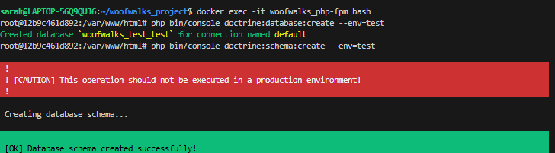

- Création de data fixtures pour peupler la BDD test :
  - Installation de doctrine-fixture-bundle
  - Création de fichiers fixtures
  - Chargement des fixtures crées dans le fichier :
php bin/console doctrine:fixtures:load --env=test --no-interaction
- Implémenté et lancé les tests :
APP_ENV=test ./vendor/bin/phpunit tests/Controller/WalkControllerFunctionalTest.php
TEST ZAP OWASP :
- Les tests OWASP ZAP ont révélé des problèmes liés à la CSP (Content Security Policy), principalement dus au fait que l’application était en environnement de développement.
→ Nécessité d’implémenter le mode production
- J’ai relancé les scans après être passé en mode production, ce qui a permis de réduire certains faux positifs.
- Installation et configuration de NelmioSecurityBundle pour gérer les CSP et renforcer les headers de sécurité.
- Création d’un fichier web_profiler.yaml pour désactiver le profiler en prod.
- Configuration Nginx
- Modification de default.conf pour ajouter des headers de sécurité après scan ZAP OWASP qui m’a permis de les détecter.
- Ajout de directives CORS pour le front React.
- Masquage de la version PHP dans le php.ini

Préparer et documenter le déploiement d’une application

J'ai préparé le déploiement de l'application, en suivant une approche DevOps qui met l'accent sur l'automatisation et la collaboration entre le développement et l'exploitation.
Outils et processus :
- L'automatisation via GitHub Actions :
  - J'ai configuré un workflow d'intégration continue (CI) qui se déclenche automatiquement à chaque push sur la branche main.
  - Ce workflow exécute une série de tâches : il prépare un environnement de test isolé, installe les dépendances, puis lance l'ensemble des tests automatisés.
  - Mon rôle : M'assurer que le code est stable et fonctionnel avant d'être fusionné et déployé, ce qui permet de détecter les bugs et les failles de sécurité au plus tôt.
- L'infrastructure de production :
  - J'ai préparé une architecture conteneurisée à l'aide de Docker Compose pour la production. Cela garantit que l'environnement de l'application est cohérent et reproductible, quel que soit le serveur.
  - Mon architecture utilise un serveur web Nginx qui sert à la fois le Frontend React compilé et agit comme un reverse proxy pour rediriger les requêtes de l'API vers le Backend Symfony.
  - Mon rôle : Configurer une infrastructure sécurisée et performante, avec un point d'entrée unique et optimisé pour servir les fichiers statiques rapidement.

Contribuer à la mise en production dans une démarche DevOps

Un environnement de production a été préparé avec un fichier docker-compose.prod.yml qui orchestre les services (nginx, php-fpm, base MySQL, frontend compilé).
La configuration est sécurisée (désactivation des logs et du mode debug, variables adaptées à la prod). L’architecture est conçue pour servir l’application complète via une seule URL publique, nginx jouant le rôle de reverse proxy.
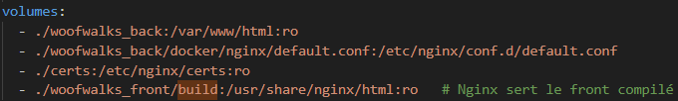
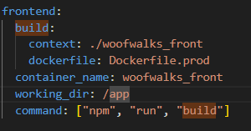
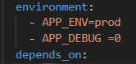

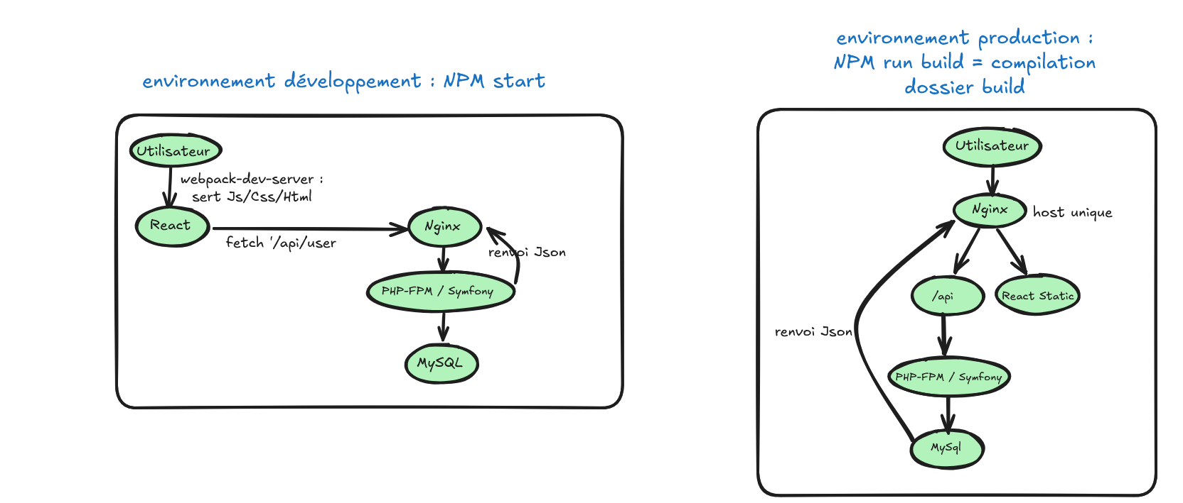

CAHIER DES CHARGES

Principes de référencement
Le site doit être optimisé pour des mots-clés locaux comme "balades canines à [ville]" ou "parc pour chiens à [région]". Le contenu doit respecter les bonnes pratiques SEO : titres pertinents, méta descriptions bien rédigées, et utilisation réfléchie des mots-clés. L’optimisation mobile (responsive design) et la vitesse de chargement sont essentielles pour un bon référencement et une meilleure expérience utilisateur.

Exigences de performances et de volumétrie

• Nombre de visiteurs escomptés par mois : 200 à 500 visites par mois
• Nombre de prospects collectés par les formulaires du site par mois
• Nombre de nouveaux clients escomptés par mois : 50
• Capacité de gestion de photos : gestion de 10 à 50 photos par rubrique feedback d’une balade

Multilinguisme & adaptations pour un public spécifique

Le site, bien que destiné uniquement à un public français, doit intégrer les bases de l’accessibilité numérique, notamment pour :
- Les malvoyants
- Les personnes dyslexiques
- Les utilisateurs âgés ou en situation de handicap cognitif ou moteur.

Voici la liste des principes a respecter :

Accessibilité visuelle
- Police à sans serif, minimum 16px
- Contraste élevé
- Structure claire : titres hiérarchisés et textes bien espacés
- Navigation possible au clavier

Pour la dyslexie
- Utilisation de phrases courtes et simples
- Pas de texte justifié
- Pas de majuscules en bloc
- Utilisation d’une police adaptée : Lexend, Open Sans, Robot
- Pas de couleurs proches
- Interlettrage suffisant
- Interligne suffisante
- Taille de police d’au moins 16px
- Espacement tactile assez large pour faciliter la navigation (boutons et liens)

Langue & compréhension
- Site en français clair
- Balise HTML : <html lang="fr"> pour les lecteurs d’écran

Description graphique et ergonomique

Composants de la charte graphique

Identité visuelle :
L’identité visuelle repose sur plusieurs éléments complémentaires, déjà définis :
- Le logo, garant de la reconnaissance de la marque sur toutes les pages, est utilisé sur le header de chaque page.


- La palette de couleurs a été soigneusement choisie et testée selon les normes WCAG pour garantir un contraste suffisant. Les couleurs sont réparties fonctionnellement dans l’application, assurant une cohérence visuelle, une navigation intuitive et permettant la navigation sans difficulté à tout public.
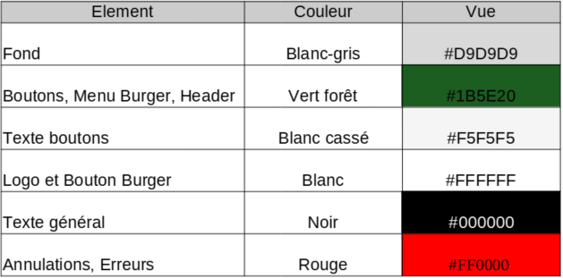
Couleurs :

- Les polices de caractères :
La font préférée choisie a été Lexend, conçu spécialement pour sa facilité de lecture, adapté aux personnes ayant des difficultés de lecture.

Le bandeau supérieur, les Popups, les Fond de l’application et son texte principal sont testées au WCAG avec une note minimale AA.
Taille des caractères selon les supports :
Pour assurer une lisibilité optimale tout en respectant les normes d’accessibilité (notamment un minimum de 16px pour le texte de corps), les tailles des caractères sont définies ainsi :
Élément | Desktop | Tablette | Mobile
Texte de corps | 16px – 18px | 16px | 16px
Titres principaux (h1) | 32px – 36px | 28px – 32px | 24px – 28px
Titres secondaires (h2, h3) | 24px – 28px | 20px – 24px | 18px
Boutons et liens | 18px - 20px | 18px -20px | 20px

Design, Responsive design et autres exigences liées au design

Le site doit être adapté à la lecture sur Desktop, tablette et mobile.

Besoins fonctionnels « métier »

Utilisateurs du projet

Présentation de la répartition des droits des utilisateurs
Visiteur :
Accède aux pages publiques, peut visualiser la liste des annonces mais sans accès au détail complet. Il a la possibilité de créer un compte pour accéder à plus de fonctionnalités.
Utilisateur :
- Consulter les informations détaillées d’une balade
- S’inscrire à une balade
- Recevoir des notifications personnalisées
- Participer au chat dédié aux balades auxquelles il est inscrit
- Poster des feedbacks
- Accéder aux galeries photos des balades auxquelles il a participé
- Commander un album photo personnalisé
Administrateur du site :
Supervise et modère tous les contenus publiés, gère les comptes utilisateurs, et veille au respect de la charte et des règles du site. Il assure également la maintenance et la sécurité de la plateforme.

Informations relatives aux contenus

Contenu accessible :
L’utilisateur peut consulter des listes d’annonces, chacune comportant une image principale en plus des informations générales relatives à l’événement. Lorsqu’il accède aux feedbacks d’une balade à laquelle il a participé, il peut visualiser toutes les images postées par les autres participants ainsi que participer au chat dédié à cette balade.
Droit à l’image :
Conformément au RGPD, la participation à une balade implique une acceptation tacite de la publication des contenus (photos, messages) où le participant apparaît. Lors de la création de son compte, l’utilisateur doit accepter explicitement les conditions liées au RGPD en cochant une case obligatoire prévue à cet effet.

Inventaire des besoins fonctionnels

Thème | Qui | Quoi | Pourquoi
Compte | Visiteur | M’inscrire | Accéder aux fonctionnalités de l’application et participer aux balades
Authentification | Utilisateur | Me connecter | Utiliser la totalité des fonctionnalités de l’application
Authentification | Utilisateur | Me déconnecter | Quitter l’application
Compte | Utilisateur | Modifier mes informations de profil | Mettre à jour mes données personnelles et afficher les bonnes informations aux autres utilisateurs
Localisation | Utilisateur | Modifier ma localisation à un instant t | Adapter les suggestions de balades à ma position actuelle
Compte | Utilisateur | Supprimer mon compte | Quitter la plateforme et effacer mes données personnelles
Notifications | Utilisateur | Choisir mes préférences de notifications | Recevoir uniquement les informations qui m’intéressent
Animal | Utilisateur | Ajouter les informations sur mon chien | Pour que les autres utilisateurs puissent avoir une idée de la taille, comportement, tempérament…
Contact | Visiteur Utilisateur | Contacter les administrateurs de l’application | Communiquer avec l’entreprise, pour toute information
Modération | Utilisateur | Signaler un utilisateur ou du contenu non approprié ou contraire aux RGPD | Enclencher un contrôle afin de garantir un espace sûr
Annonce | Utilisateur | Créer une annonce | Préparer une annonce pour sortir mon chien avec d’autres maîtres, se sentir moins seul, partager…
Annonce | Utilisateur | Poster une annonce | Publier définitivement l’annonce créée
Annonce | Utilisateur | Modifier une annonce | Ajuster l’annonce, prévenir les inscrits d’un changement grâce à une alerte
Annonce | Utilisateur | Supprimer une annonce | Empêcher de nouvelles inscriptions et prévenir les inscrits de l’annulation via une alerte
Annonce | Utilisateur | Poster une copie d’une ancienne annonce | Gagner du temps si j’organise souvent les mêmes balades
Lieu | Utilisateur | Créer une annonce dans un lieu référencé comme parc | Proposer un lieu connu et adapté aux chiens
Lieu | Utilisateur | Créer une annonce dans un lieu customisé | Organiser une balade dans un endroit moins connu ou privé

Thème | Qui | Quoi | Pourquoi
Annonces | Utilisateur | Afficher toutes les annonces autour de moi | Visualiser rapidement l’ensemble des balades prévues susceptibles de me correspondre
Annonces | Utilisateur | Filtrer les annonces selon mes critères | Trouver plus rapidement une balade qui correspond à mes envies
Annonces | Utilisateur | Trier les annonces selon mes critères | Trouver plus rapidement une balade qui correspond à mes envies
Participants | Utilisateur | Consulter le profil des participants et de leurs chiens | Évaluer la compatibilité entre les animaux, voir si cela me correspond
Feedbacks | Utilisateur | Consulter les textes des feedbacks des anciennes balades de l’organisateur | Évaluer la qualité des événements passés et savoir si cela correspond à mes attentes
Annonces | Utilisateur | Voir les détails d’une annonce | Savoir précisément où, quand et comment elle se déroule
Balades | Utilisateur | Voir qui est inscrit à la balade | Avoir une idée des participants et de l’ambiance prévue
Balades | Utilisateur | Voir les balades prévues sur une carte | Visualiser rapidement où elles ont lieu
Balades | Utilisateur | M’inscrire à une balade | Participer à une balade qui me correspond
Balades | Utilisateur | Annuler mon inscription | Libérer ma place et permettre à quelqu’un d’autre de s’inscrire
Notifications | Utilisateur | Demander à recevoir des notifications si une place se libère | Être alerté pour pouvoir m’inscrire dès qu’une place est disponible
Album | Utilisateur | Sélectionner des photos des balades auxquelles j’ai assisté pour créer un album | Sélectionner celles qui me plaisent le plus
Album | Système | Valider l’achat de mon album photo | Recevoir l’album que j’ai créé
Chat | Utilisateur | Accéder au chat de la balade dès inscription | Échanger avec les autres participants de la balade
Chat | Utilisateur | Envoyer des messages aux utilisateurs inscrits dans la balade | Échanger avec les autres participants avant la balade
Chat | Utilisateur | Recevoir des messages des utilisateurs de la balade | Être informé en direct et pouvoir réagir
Notifications | Utilisateur | Être notifié des changements de la balade | Être immédiatement au courant des évolutions
Notifications | Utilisateur | Être notifié des messages du chat de la balade | Rester informé des échanges entre participants

Thème | Qui | Quoi | Pourquoi
Notifications | Utilisateur | Être notifié lorsqu’une place se libère dans une balade | Pouvoir m’inscrire avant les autres
Feedbacks | Utilisateur | Envoyer des feedbacks sur une balade avec photos, texte | Partager mon expérience et alimenter la banque de photos
Feedbacks | Utilisateur | Consulter les feedbacks d’une balade passée | Revoir les retours des autres et revivre l’événement
Administration | Administrateur | Consulter toutes les annonces | Surveiller leur conformité
Administration | Administrateur | Supprimer, modifier, masquer une annonce | Garder une application propre et conforme
Modération | Administrateur | Recevoir les signalements utilisateurs | Réguler le contenu inapproprié
Administration | Administrateur | Accéder et modifier les profils | Répondre aux demandes ou bannir si nécessaire
Modération | Administrateur | Supprimer un compte utilisateur | Répondre à une demande ou sanctionner un non-respect des CGU
Modération | Modérateur | Modérer les messages des chats | Réguler le contenu inapproprié
Modération | Modérateur | Modérer les feedbacks | Réguler le contenu inapproprié

Budget

Le budget prévisionnel du projet a été établi sur la base d’un découpage fonctionnel du site, réparti en trois niveaux de priorité :
- Niveau 1 : fonctionnalités indispensables au bon fonctionnement de l’application
- Niveau 2 : fonctionnalités importantes mais non vitales
- Niveau 3 : fonctionnalités complémentaires ou d’optimisation
Chaque niveau a fait l’objet d’une estimation du temps de développement et a permis de préétablir un budget, prenant en compte :
- La complexité technique de chaque fonctionnalité
- Un coût journalier basé sur un tarif de 180 € (correspondant à mon activité d’autoentrepreneur)
- Des pourcentages complémentaires appliqués sur le temps de développement :
  - Conception : 20 %
  - Tests : 10 %
  - Gestion de projet : 0,5 %
  - Marge pour imprévus : 15 %

Ajustement et priorisation :

Le budget global estimé à 22 950 € (intégrant tous les niveaux avec marges), dépassant potentiellement le budget cible du client.
Ce constat permet d’envisager différentes options :
- Prioriser les niveaux 1 et 2 pour respecter le budget
- Ou répartir le développement en plusieurs phases dans le temps
Cette approche démontre ma capacité à chiffrer un projet de manière réaliste et à proposer des solutions d’ajustement budgétaire en fonction des objectifs et des contraintes du commanditaire.

PRÉSENTATION DE L’ENTREPRISE ET DU SERVICE

Présentation de l’entreprise et du service

L’objectif est de favoriser la socialisation des chiens et de lutter contre l’isolement des propriétaires via des outils numériques favorisant les rencontres locales.
Les principaux axes de développement de WoofWalks sont :
- la création d’un réseau communautaire localisé pour les propriétaires de chiens ;
- la création d’un référencement de randonnées accessibles pour les chiens
- la création d’un référencement des parcs adaptés à la promenade de chien
- le développement d’une application mobile à partir du site web initial ;
Le projet évolue dans un environnement concurrentiel encore peu structuré. Les concurrents indirects incluent des groupes Facebook locaux ou des applications de rencontre généralistes, mais très peu de plateformes sont dédiées exclusivement à la promenade collective de chiens.

Objectifs du projet

Le projet web représente le cœur de l’offre de WoofWalks. Il s’agit d’une application web qui permet à la fois :
- de publier des annonces pour organiser ou référencer des promenades, randonnées ou parcs adaptés aux chiens
- de gérer les participants, les échanges, et les feedbacks associés à chaque événement.
Objectifs principaux :
- Mettre en relation des propriétaires de chiens géographiquement proches,
- Permettre à chaque utilisateur de créer une balade ou d’en rejoindre une existante,
- Offrir une expérience communautaire autour de la promenade canine, avec un chat, associé à chaque annonce, des feedbacks illustrés, et la possibilité de commander un album photo souvenir,
- Gérer un système de notifications paramétrables (email, SMS) selon les préférences de chaque utilisateur
- Fournir un outil d’administration (back-office) pour modérer, analyser et enrichir les services.

Il s’agit donc d’une application en ligne avec des logiques collaboratives, sociales et événementielles.

Cible adressée par le projet

Les utilisateurs visés partagent les caractéristiques suivantes :
- Possèdent un chien,
- Souhaitent le socialiser avec d’autres chiens,
- Sont motivés à sortir, mais aimeraient le faire dans un cadre plus collectif
- Recherchent des liens sociaux et via leur passion pour les chiens.
- Recherchent des échanges en termes de techniques d’éducation et des retours sur expériences
Trois segments cibles se dégagent :
- Jeunes actifs urbains (25-40 ans)
Segment prioritaire
Connectés, souvent seuls ou en couple, souvent en appartement, et sensibles aux services communautaires numériques.
- Familles suburbaines ou rurales
Segment secondaire stratégique
Avec jardin, plusieurs animaux parfois, et un intérêt pour les sorties nature en groupe les week-ends.
- Seniors propriétaires de chiens
Segment complémentaire
Très fidèles une fois engagés, intéressés par la dimension sociale et rassurante de la communauté, parfois orientés vers des promenades douces ou des parcs de proximité.

GESTION DE PROJET

Intervenants sur le projet

Moi-même.

Méthodologie

Je me suis basée sur les méthodes Agile, idéales pour un projet évolutif nécessitant une forte réactivité. La méthode Scrum en particulier, qui privilégie le travail par itérations courtes, qui permettent de développer, tester et livrer régulièrement des fonctionnalités tout en restant flexible face aux changements.
Bien que je sois l’unique intervenant sur ce projet, j’ai simulé des sprints en reprenant les user stories, que j’ai ensuite priorisées selon leur importance et évaluées en termes de difficulté grâce à la technique du planning poker. Cette démarche m’a permis de structurer mon travail, d’anticiper les efforts à fournir et d’adapter les priorités en fonction des besoins.
Pour organiser ces sprints, j’ai créé des tableaux Trello dédiés, facilitant le suivi des tâches, la visualisation de l’avancement, et le maintien d’un focus constant sur les objectifs à court terme.
Cette approche présente également un véritable avantage pour le client : elle favorise une collaboration étroite et continue, en permettant des retours fréquents sur les avancées du projet. Cela offre au client une meilleure visibilité, l’assurance que ses besoins sont bien compris et pris en compte, et surtout la possibilité d’ajuster les priorités ou de faire évoluer certaines fonctionnalités en cours de développement. Cette transparence contribue à instaurer une relation de confiance, tout en garantissant que le produit final soit en adéquation avec les attentes réelles du client.

Outils, planning et suivi

La gestion de projet s’est déroulée en plusieurs phases définies, allant de la planification initiale à l’évaluation des sprints terminés. J’ai formalisé les besoins fonctionnels à travers des user stories.
Pour prioriser efficacement ces fonctionnalités, j’ai appliqué la méthode MoSCoW, ce qui a orienté le planning et la répartition des efforts.
Le suivi des tâches et la planification des sprints ont été réalisés sur Trello qui utilise la méthode Kanban : chaque fonctionnalité était détaillée sous forme de cartes dans les tableaux de sprint, ce qui rendait facile la gestion visuelle et l’avancement précis du projet.
Enfin, lors des sessions de planification, j’ai de nouveau utilisé le planning poker pour estimer la charge de travail, ce qui m’a aidé à mieux gérer le temps et à anticiper les coûts liés au développement.

Cette approche agile et structurée m’a permis d’assurer un pilotage clair, de rester adaptable face aux imprévus, et de progresser efficacement vers un produit final conforme aux attentes.
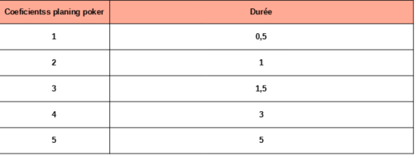
Coefficients estimations charge travail :

Sprint 1 :
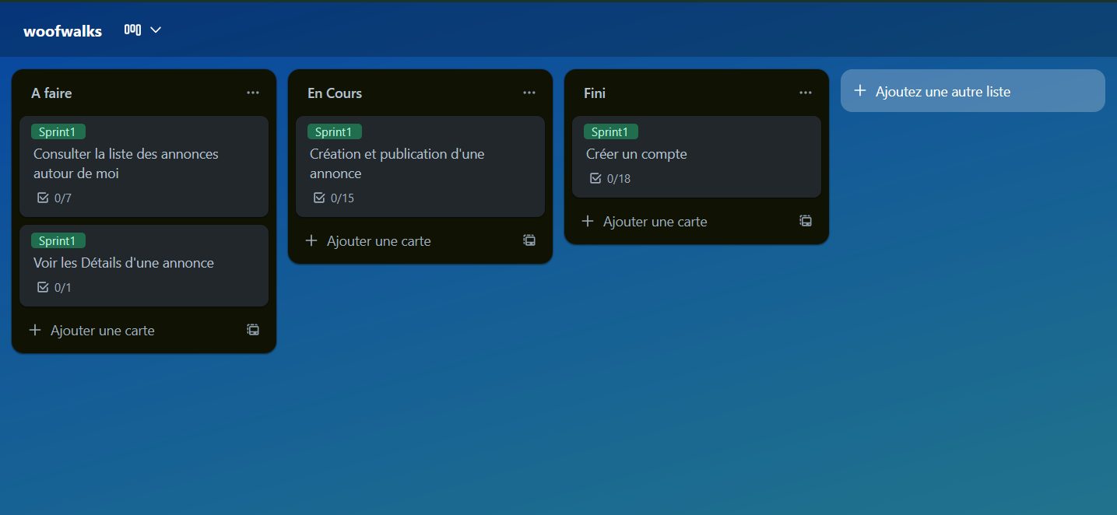
Détails d’une fonctionnalité à développer :
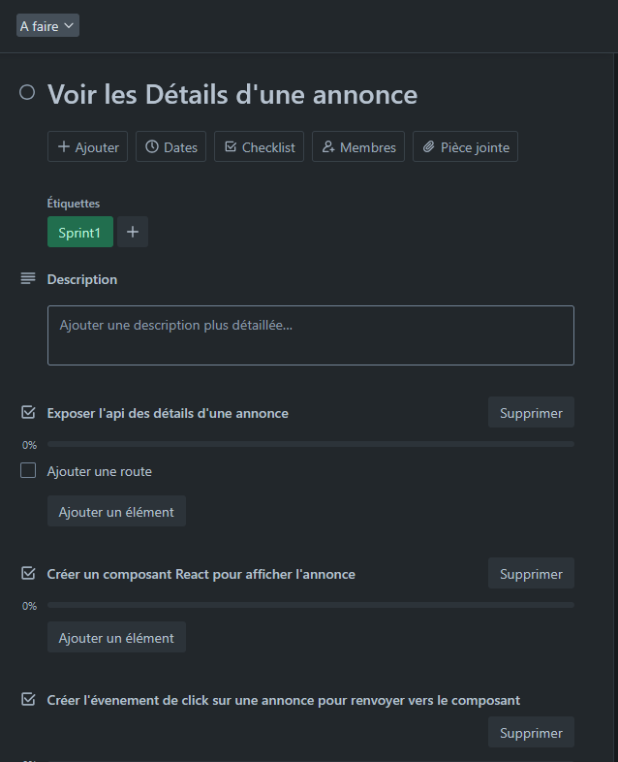

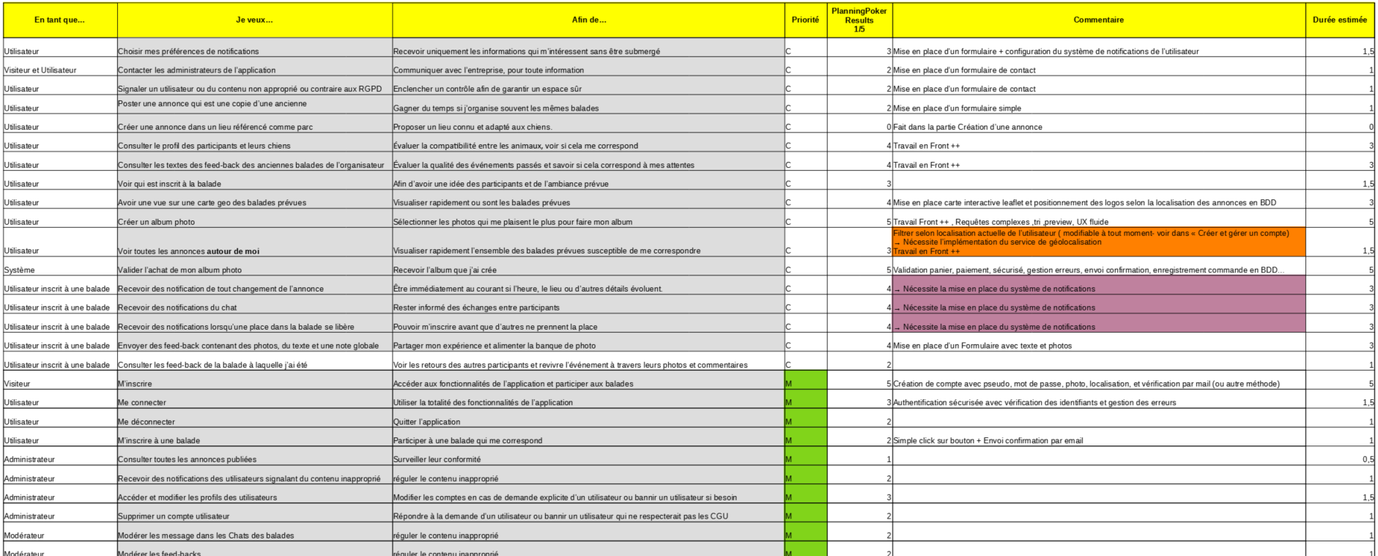
User Stories :

Objectifs de qualité

Voici les qualités indispensables d’un site web. :
(source https://burguindigital.com/qualite-site-web/ )
• Un design attractif et professionnel – Donne une bonne première impression et renforce la crédibilité
• Un site qui se charge rapidement – Améliore l’expérience utilisateur et réduit le taux de rebond
• Une ergonomie fluide et intuitive – Facilite la navigation et retient l’attention des visiteurs
• Une organisation claire – Permet de trouver rapidement l’information recherchée
• Du contenu de qualité – Renforce la confiance et favorise le référencement naturel (SEO)
• Une sécurité à toute épreuve – Protège les données des utilisateurs et inspire confiance
• Des éléments de réassurance – Témoignages, garanties, labels… pour rassurer et convertir

SPÉCIFICATIONS FONCTIONNELLES

Contraintes du projet et livrables attendus

Criticité de l’application

L’application WoofWalks vise à organiser des balades et événements pour propriétaires de chiens. Son bon fonctionnement conditionne la qualité de l’expérience utilisateur, mais une interruption temporaire ne génère pas de perte financière directe.
Cependant, une indisponibilité prolongée impacte la satisfaction des utilisateurs réguliers et peut nuire à l’image de la plateforme.
La population utilisatrice est composée :
- D’utilisateurs non-inscrits consultant les événements publics.
- D’utilisateurs inscrits (propriétaires) créant ou rejoignant des événements.
- De modérateurs ou administrateurs gérant les contenus.
Nombre estimé d’utilisateurs au lancement :
- 100–200 utilisateurs inscrits.
- 50 utilisateurs actifs mensuels.
Disponibilité visée :
- 99 % (hors opérations de maintenance planifiées).
- Support assuré 5j/7 via formulaire de contact.
Indisponibilité temporaire :
- Impact limité à la gêne utilisateur (annulations impossibles, accès aux informations restreint).
- Aucune incidence financière directe mais perte potentielle d’opportunités d’inscription ou d'engagement.

Services tiers

L'application WoofWalks fait appel à plusieurs services tiers pour enrichir l'expérience utilisateur et faciliter certaines fonctionnalités :
- Leaflet : bibliothèque JavaScript utilisée pour l’affichage des cartes interactives sur les pages événements.
- Fournisseur météo (à intégrer en V2) : une API météo sera intégrée pour afficher la météo prévue le jour de l’événement.
- Leaflet : cartes interactives pour la géolocalisation des balades.

Livrables attendus
- Cahier des charges
- Spécifications fonctionnelles & techniques
- Maquettage & design
- Développement
- Intégration
- Gestion de base de données ou autres actifs existants

Architecture logicielle du projet

Le projet WoofWalks est développé selon une architecture Multicouche, utilisant Symfony et React.
L’ensemble est conteneurisé sur Docker.

- Frontend : application web réalisée en React, qui gère l’interface utilisateur, les interactions, l’affichage des cartes (via Leaflet), et la consommation des API REST du backend.
- Backend : API REST développée avec Symfony et API Platform. API Platform permet de construire rapidement une API, avec des fonctionnalités intégrées comme le routage, la pagination, la validation et la sérialisation des données. Cette solution facilite la création, la lecture, la mise à jour et la suppression des entités.

Toutefois, certaines fonctionnalités complexes nécessitent un traitement spécifique. En effet, les formulaires soumis depuis le Frontend React peuvent contenir un mélange de types de données, incluant à la fois des données textuelles (titre, description, date) et des fichiers (photos à uploader). Or, API Platform gère principalement des requêtes au format JSON et ne supporte pas nativement l’upload de fichiers dans ses opérations standard.
C’est pourquoi des contrôleurs personnalisés ont été développés pour traiter ces formulaires, permettant de gérer simultanément les fichiers et les autres champs de l’annonce.
- Base de données : un système de gestion de base de données relationnelle MySQL est utilisé pour stocker les données de l’application.

Le code source est géré avec Git, assurant le versioning et le suivi des évolutions.
L’architecture est multicouche puisque Symfony repose basiquement sur le mode MVC. J’ai intégré des interfaces et des services (couche métier) auquel mes contrôleurs (couche présentation), sur requête de React, font appels. La couche métier consomme les Repositories pour accéder aux données.

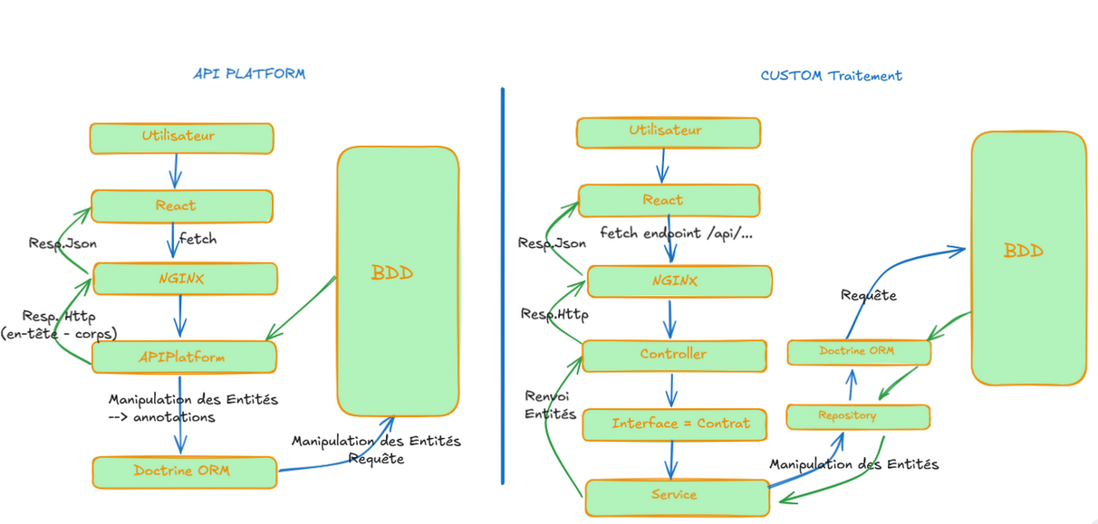
Approche hybride : Utilisation d’api platform et traitement personnalisé de la logique métier plus complexe

Maquettes et enchaînement des maquettes

Cartographie

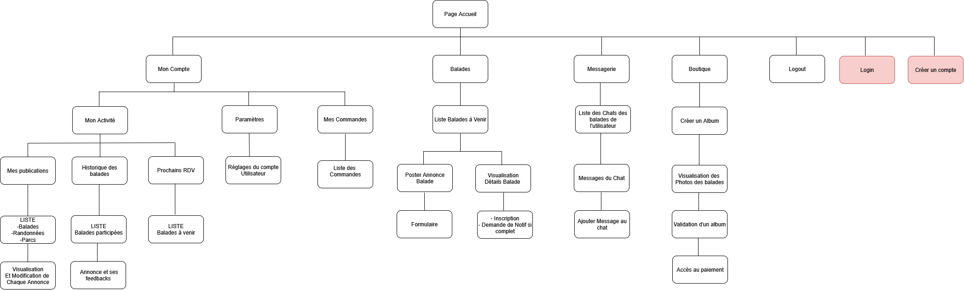

Maquettes

Wireframes :

Page d’accueil et Page Liste des balades :
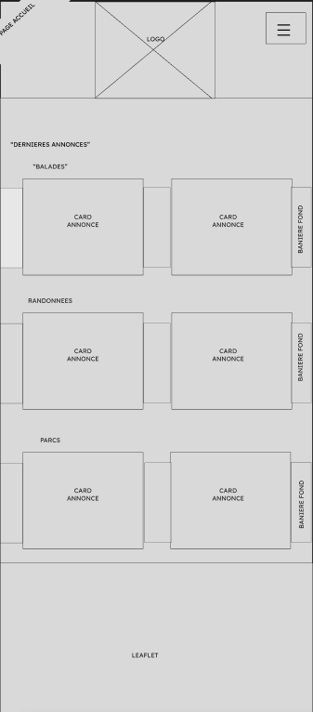
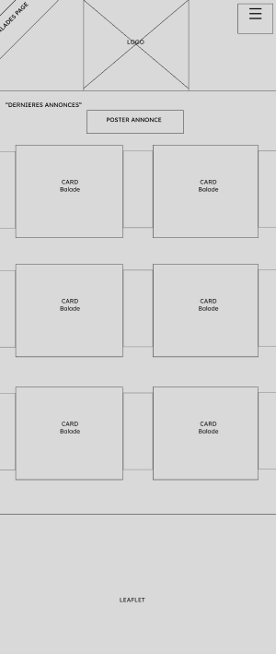

Détails d’une balade et menu de navigation :

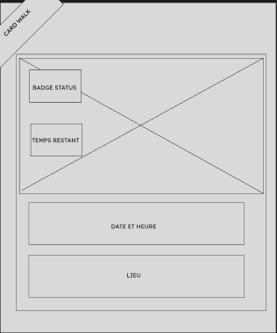
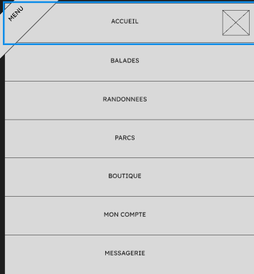

Post d’une balade, détails d’une balade et page Chat :
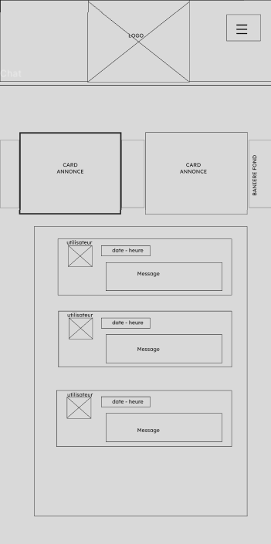
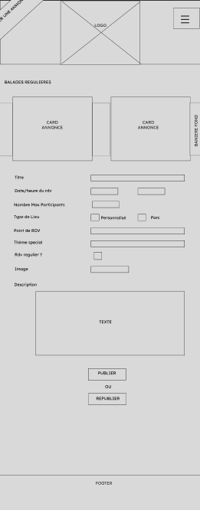
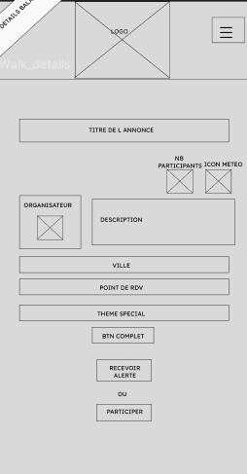

Maquettes :

Page Accueil, Menu Navigation, Administration Compte Utilisateur, Popups :
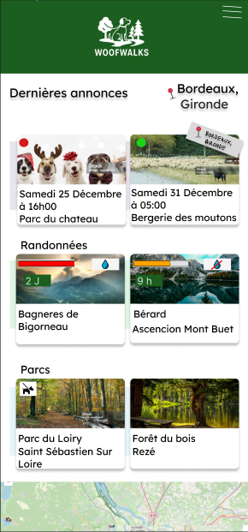
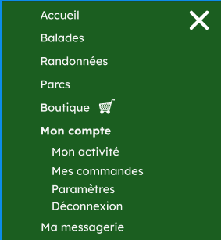
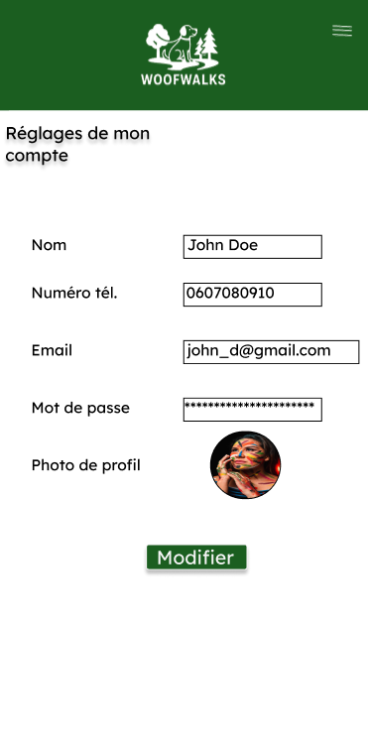

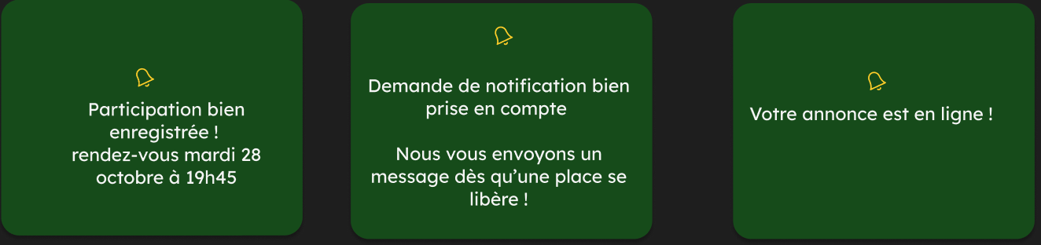

Page Liste des balades et détails d’une balade (disponible et non disponible) :
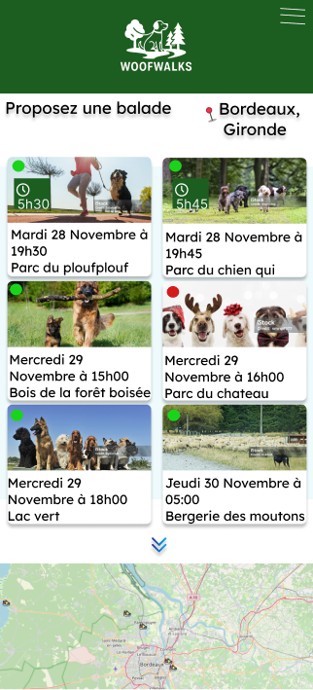
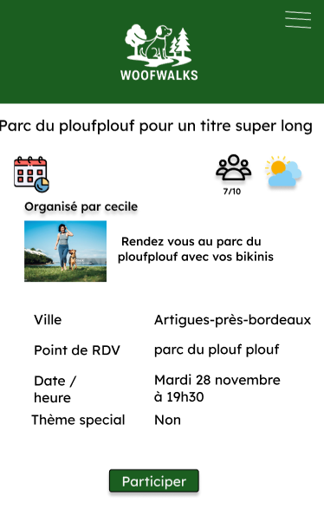
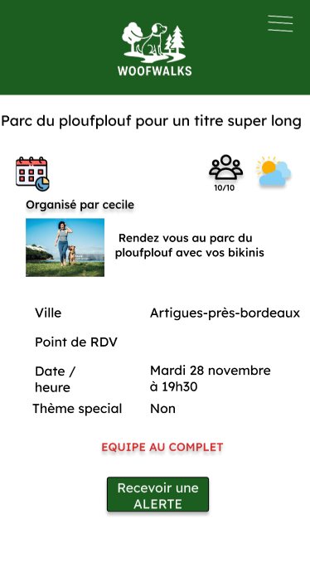

Post et Re-post d’une annonce :
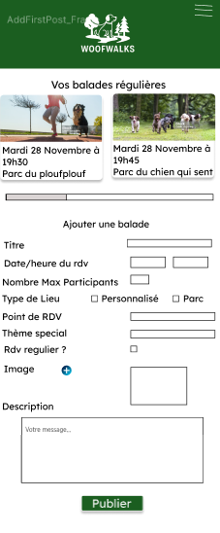
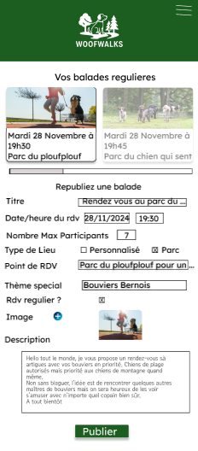
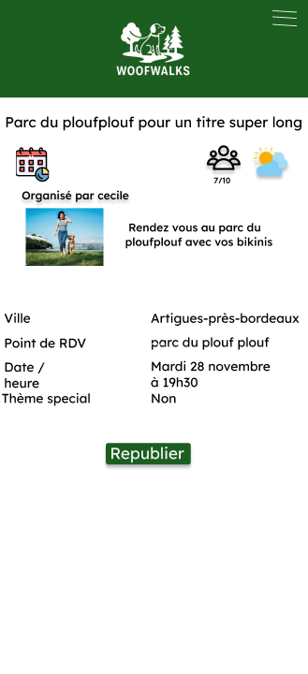

Chat et Commandes d’albums photos :
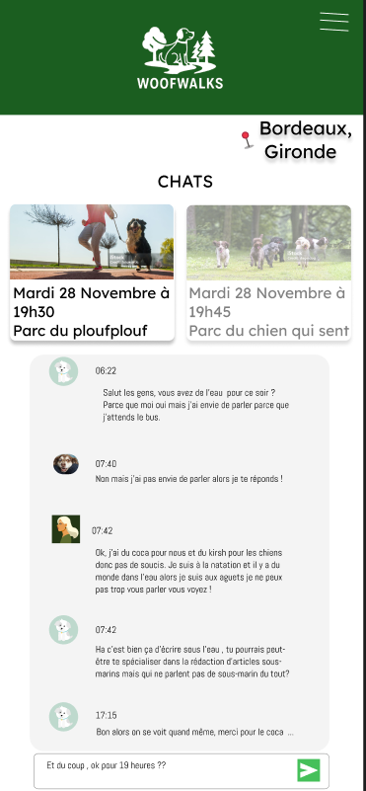
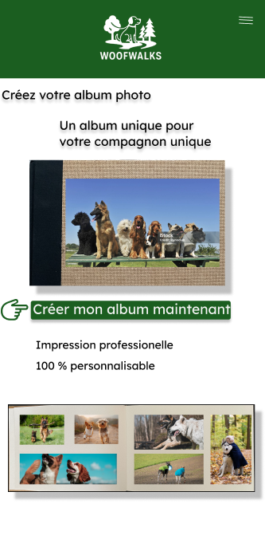
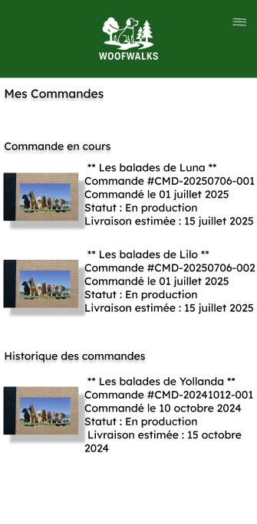

Modèle entités-associations et modèle physique de la base de données

MCD (MERISE)

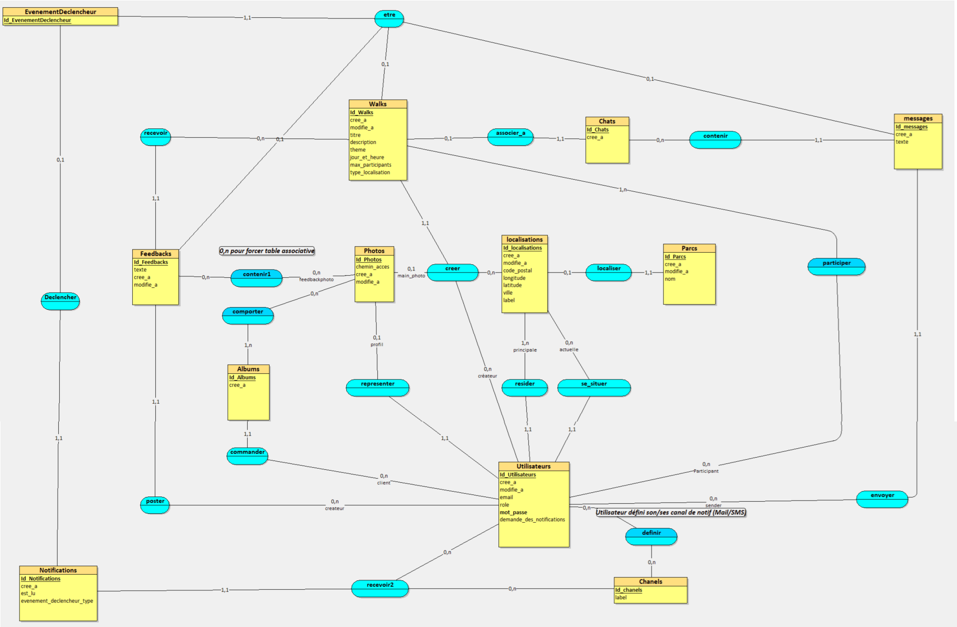

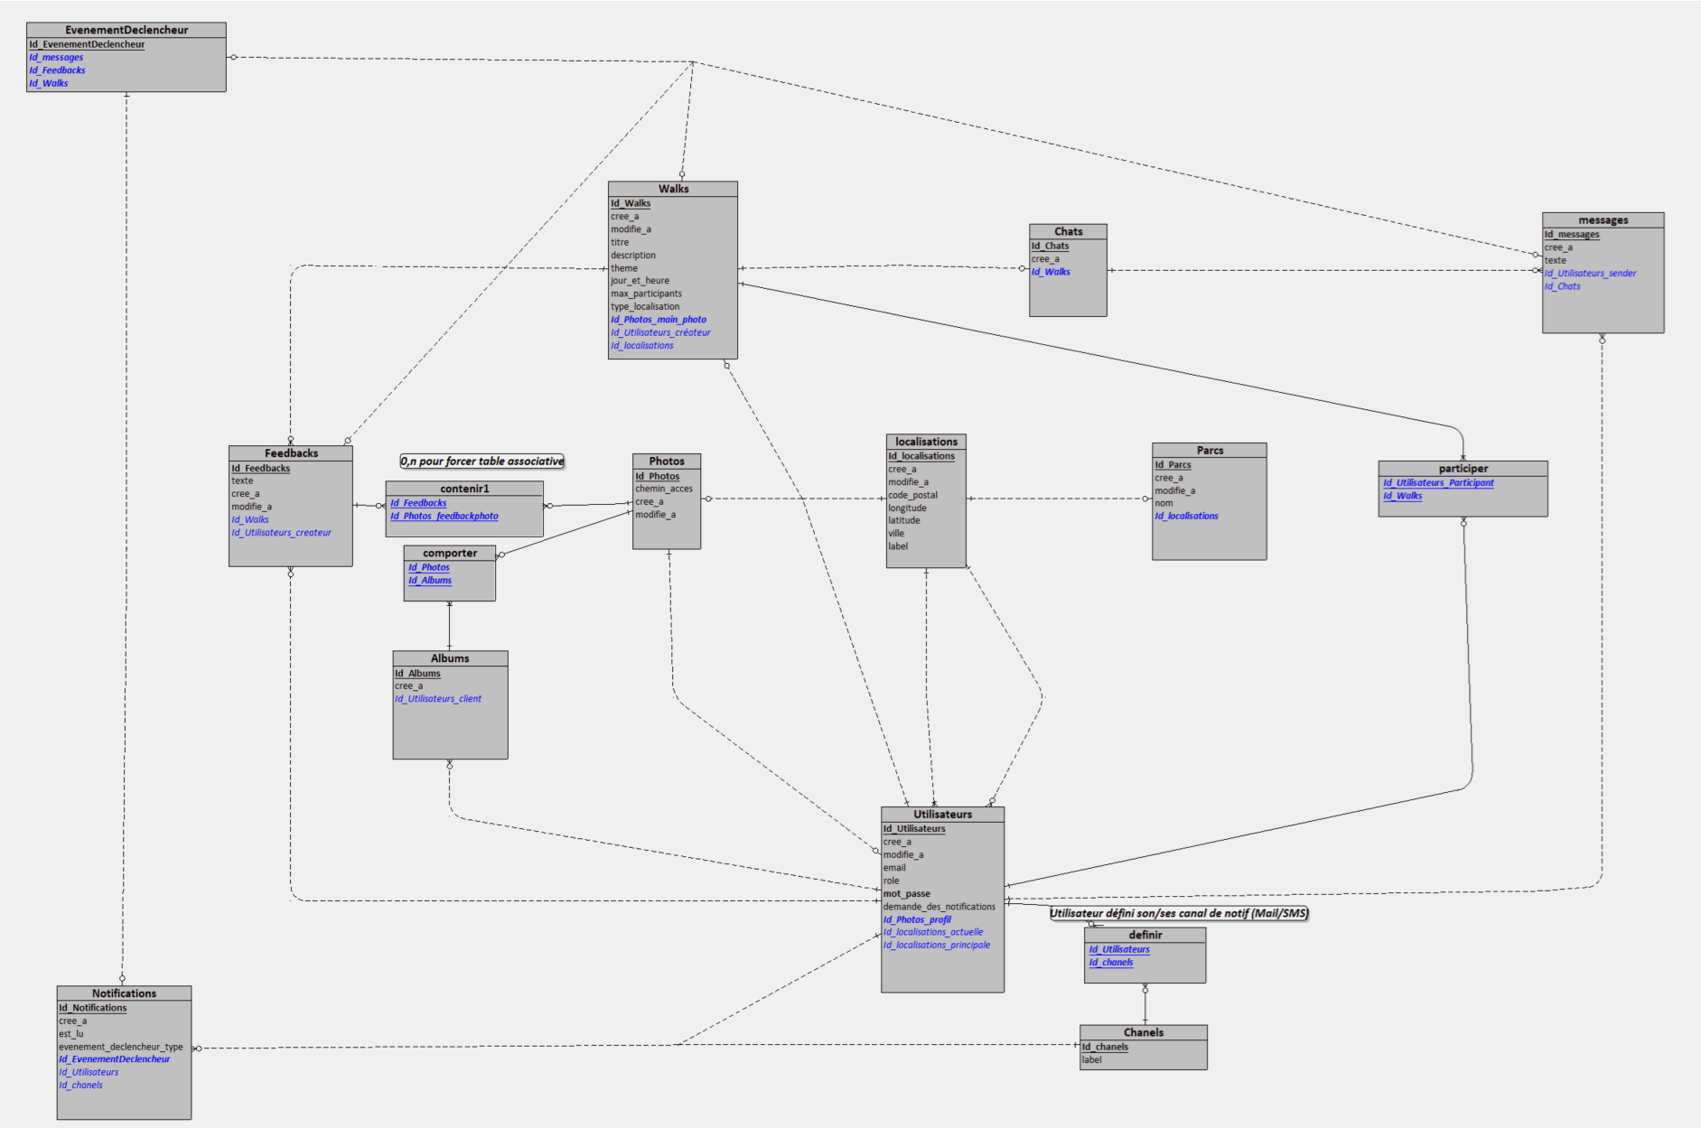
MLD (MERISE)

Dictionnaire de données

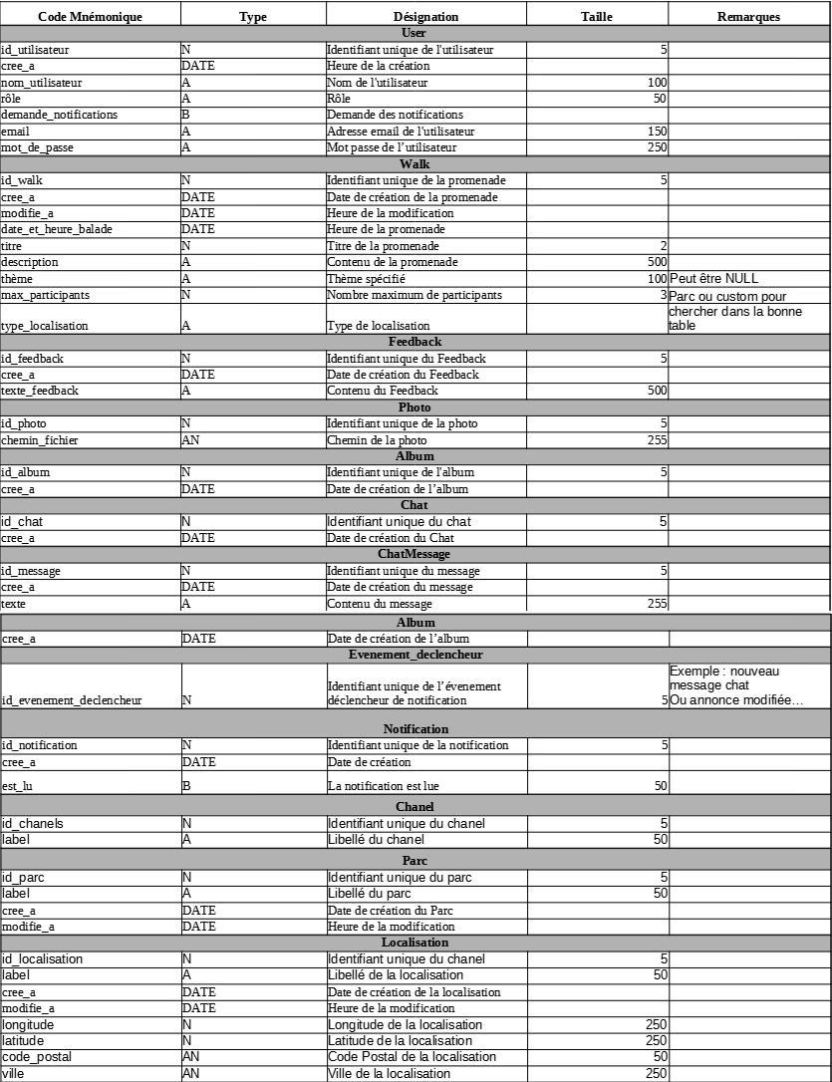

MPD (MERISE)

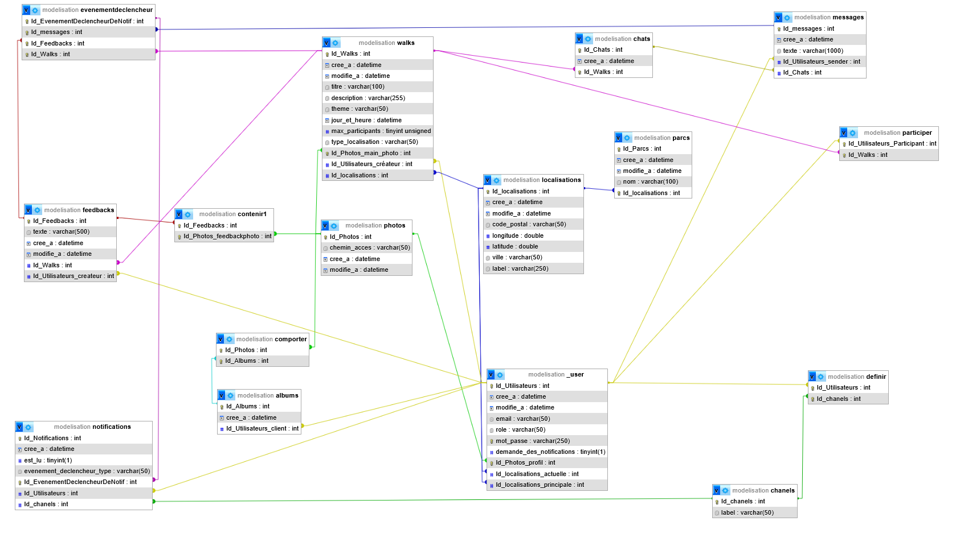

Diagramme de classes (UML)

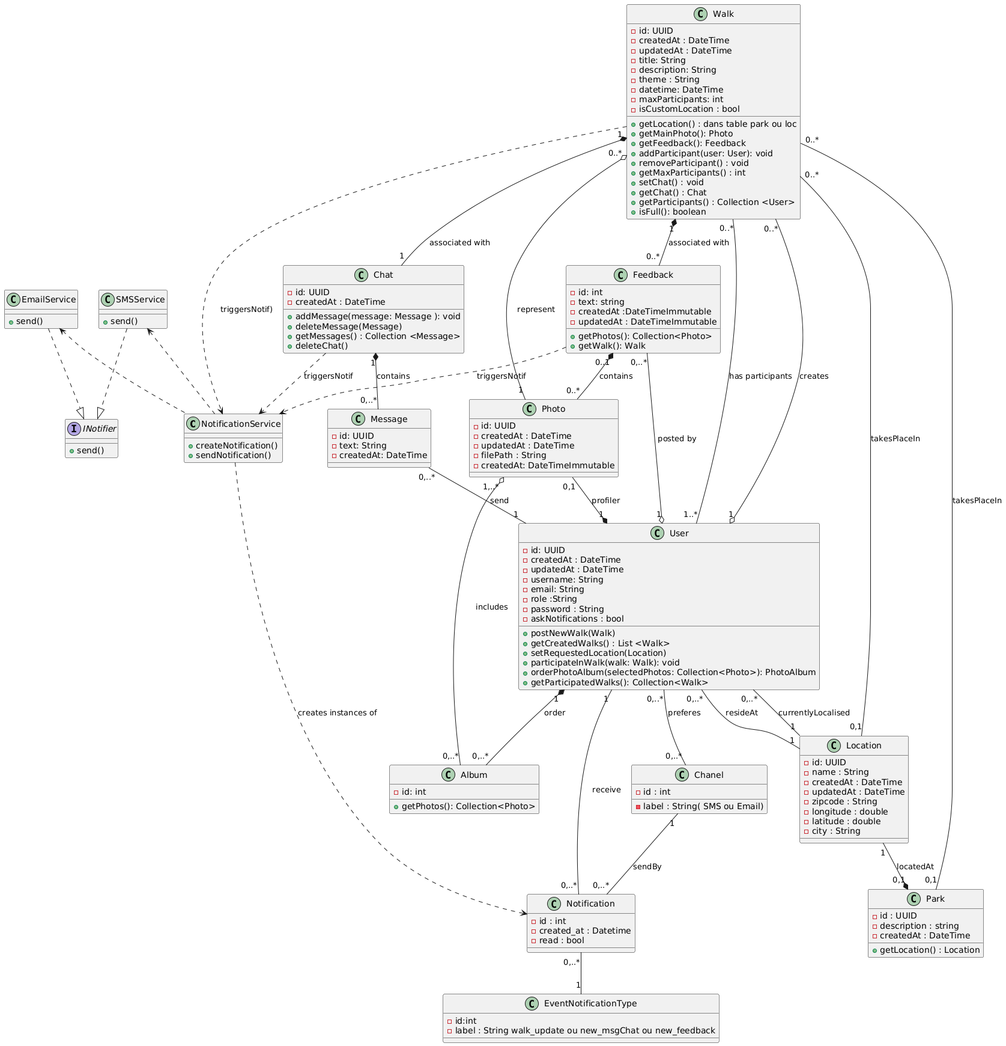

Script de création et/ou de modification de la base de données

L’utilisation de Doctrine ORM avec Symfony simplifie la gestion de la base de données et évite les erreurs humaines liées à la rédaction manuelle des scripts SQL

Script de création

Je n’ai pas rédigé manuellement de script SQL pour la création ou la modification de la base de données, car j’ai utilisé le framework Symfony associé à Doctrine ORM.
Doctrine permet de manipuler des bases de données en utilisant des objets au lieu d’écrire du SQL directement.
Dans ce cadre, la structure de la base est donc générée automatiquement à partir des entités que j’ai définies. Symfony permet de maintenir la base à jour en utilisant des migrations Doctrine, qui créent automatiquement les requêtes SQL à partir des modifications apportées au code.
- La commande symfony console make:entity permet de créer une entité (représentant une table).
- La commande symfony console make:migration génère le script SQL correspondant aux changements.
- Puis symfony console doctrine:migrations:migrate applique les modifications à la base.
Exemple d’une requête SQL générée lors de la création d’une entité walkAlertRequest :
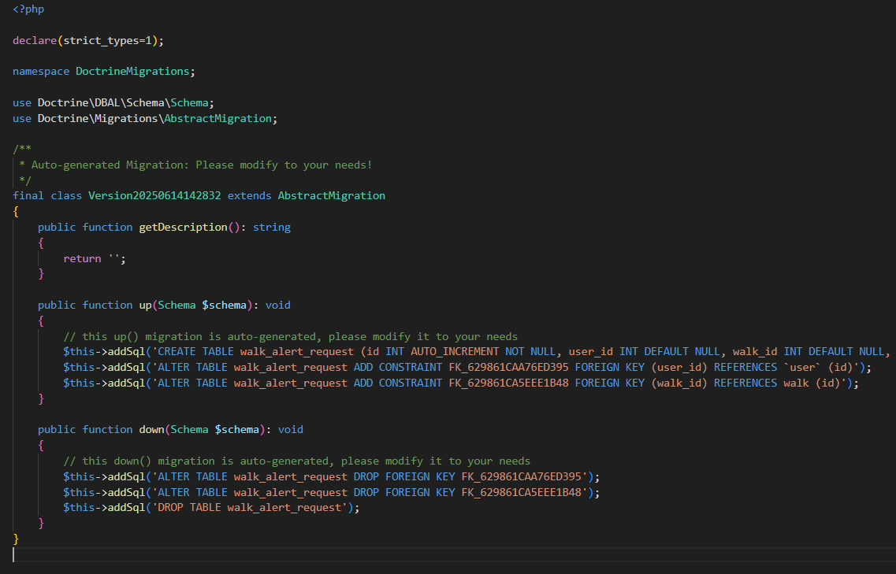

Script de modification

Lorsqu’une entité est modifiée (par exemple, ajout d’un champ ou modification d’une relation), la commande symfony console make:migration génère un nouveau script SQL qui inclut uniquement les changements nécessaires. Ce script est ensuite appliqué à la base via doctrine:migrations:migrate sans perdre les données existantes.
Exemple simplifié d’une migration :

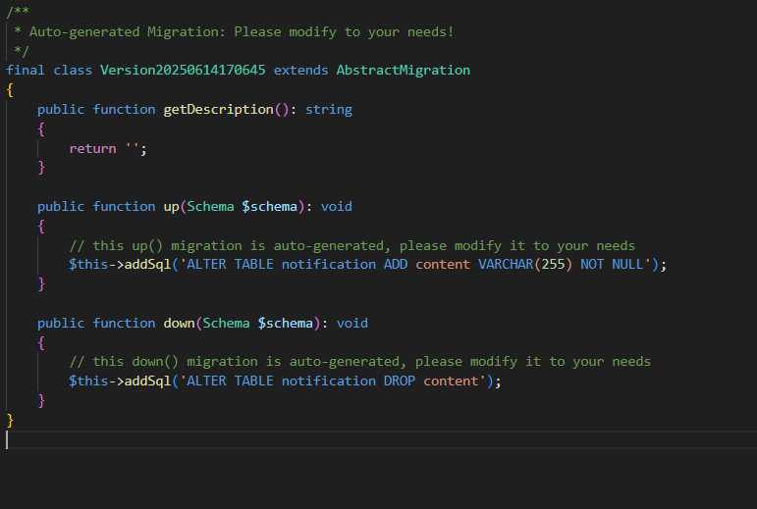

Diagramme du comportement des fonctionnalités de type cas d’utilisations

Diagramme de cas d’utilisation (UML)
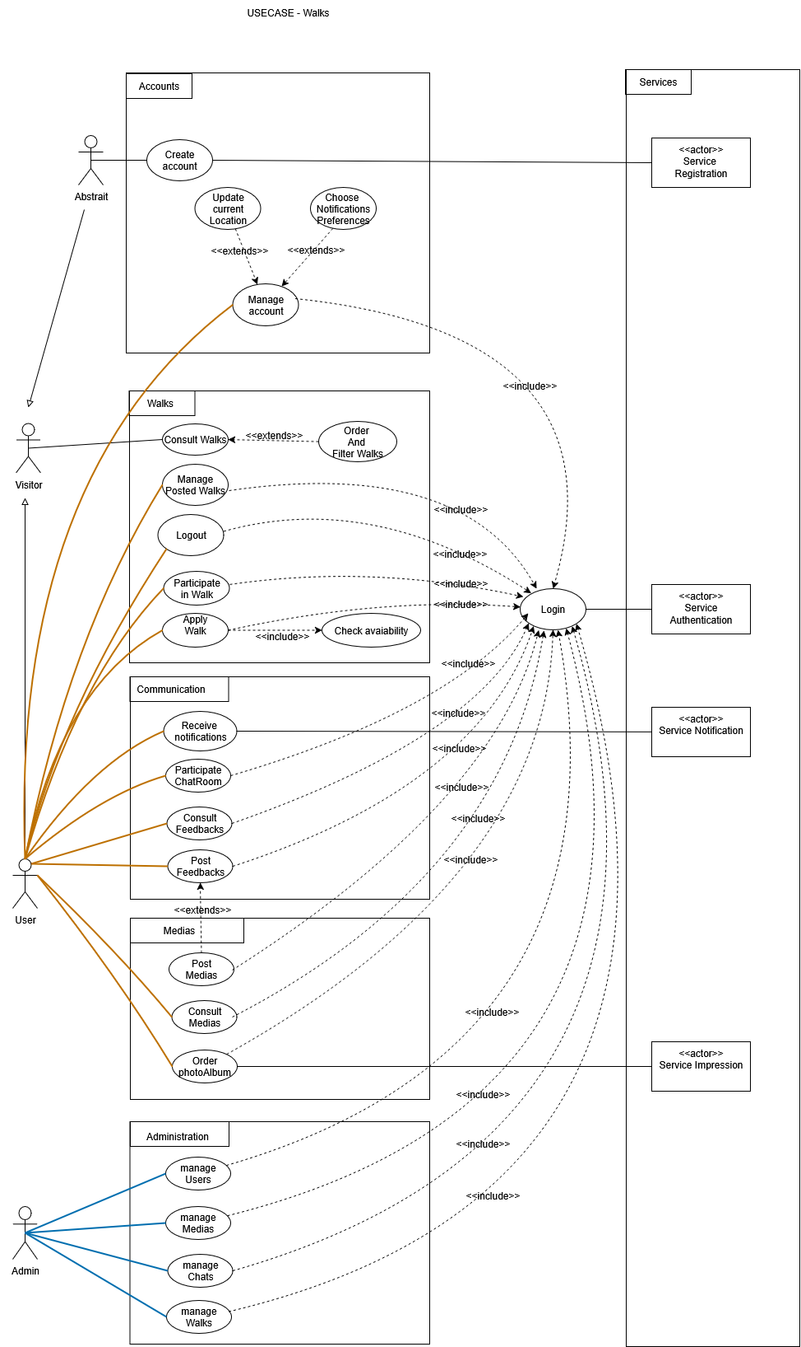

Fonctionnalités détaillées les plus significatives

Fonctionnalité n° 1 : S’inscrire à une balade

Description

L’utilisateur souhaite s’inscrire à une balade

Scénario Nominal :

L’utilisateur accède à la page de liste des walks.
Il clique sur une annonce de walk.
Le système vérifie qu’il est connecté.
Le système affiche la page de détails de la promenade.
L’utilisateur consulte les détails.
Il vérifie si la promenade est encore disponible.
Si oui, il clique pour rejoindre la promenade.
Le système mémorise la demande, puis tente de la sauvegarder en base de données.
Si la sauvegarde réussit :
Le système affiche un message de validation.
Le système cherche la liste des autres participants et les notifie qu’un participant s’ajoute à la balade
Le système cherche les informations relatives à l’affichage de la version participant du chat et les affiche
L’utilisateur est redirigé vers la page de la promenade (version participant)
Si non, il peut cliquer pour demander une notification lorsqu’une place se libère.
Le système mémorise la demande, puis tente de la sauvegarder en base de données.
Si la sauvegarde réussit :
Le système affiche un message de validation.
Enchaînements si Erreurs :

Voici les scénarios d’enchaînement si erreur :

- Si l’utilisateur n’est pas connecté :
  - L’utilisateur est invité à se connecter
- Les détails de l’annonce n’ont pas été trouvés en BDD
  - Le système affiche un message d’erreur
- Si l’utilisateur demande à recevoir une notification si une place se libère, mais que la procédure échoue
  - Le système affiche un message d’erreur.
- Si l’utilisateur demande à rejoindre la balade, mais que la sauvegarde échoue :
  - Le système affiche un message d’erreur.
- Si le système ne trouve pas les détails relatifs à l’affichage de la version participant de la balade
  - Le système affiche un message d’erreur.

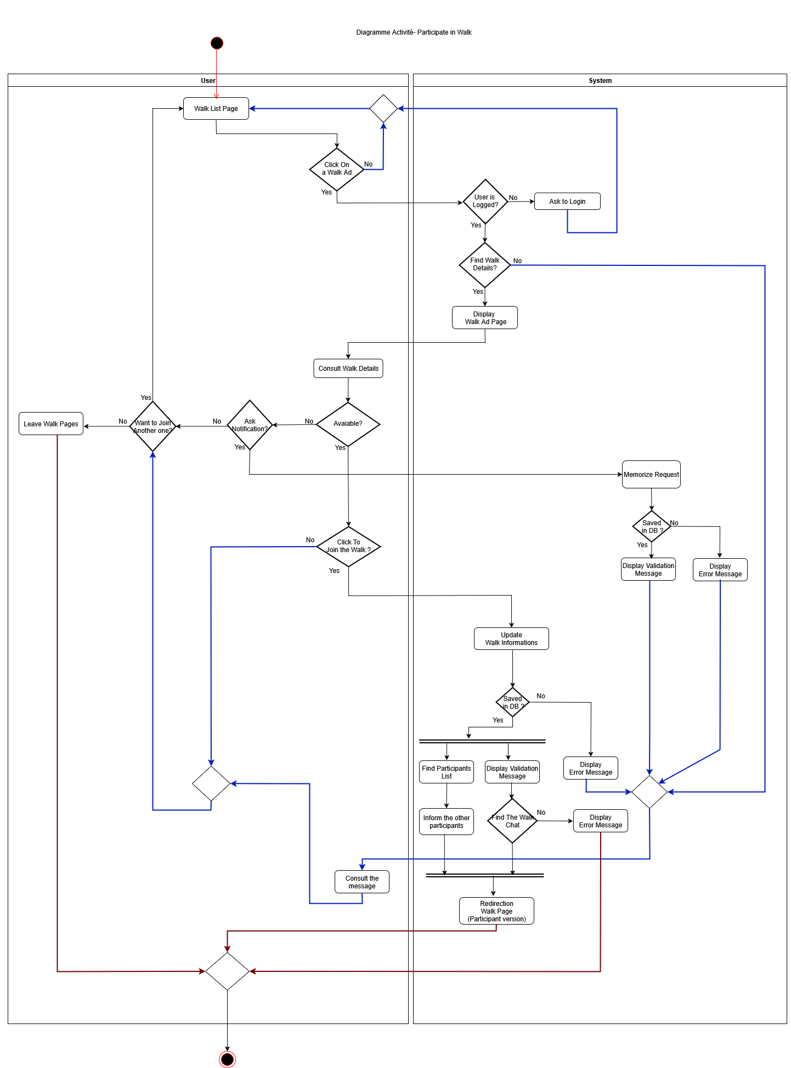
Diagramme d’activité

Ce diagramme illustre le processus qu’un utilisateur suit pour consulter et participer à une balade (walk).

Données/Traitements

En entrée | Traitement | En sortie | Contrôles
Clic sur une annonce :  - Id de la balade  - Id de l’utilisateur | -Vérification que l’utilisateur est connecté  -Récupération des détails de la balade à partir de son ID | Page avec les détails de la balade  Ou Message Erreur | -L’utilisateur est connecté  - La balade existe
Clic sur « rejoindre la balade » :  - Id de la balade  - Id de l’utilisateur | - Récupération de la balade  - Récupération des données de l’utilisateur  - -Enregistrement en BDD  -Récupération des informations nécessaires à l’affichage de la page version Participants (Chat) | - Affichage Message de confirmation  -Envoi de notification aux autres participants  - Recherche les infos pour affichage de la version participant  (Accès au Chat)  - Redirection vers page version participant | La Balade existe et n’a pas atteint son nombre max de participants
Clic pour demander une Notification si une place se libère :  - Id de la balade  - Id de l’utilisateur | - Enregistrement de la demande | - Enregistrement en BDD et Message de confirmation de la demande de Notification | - L’utilisateur existe  - La balade existe

Diagramme de séquence

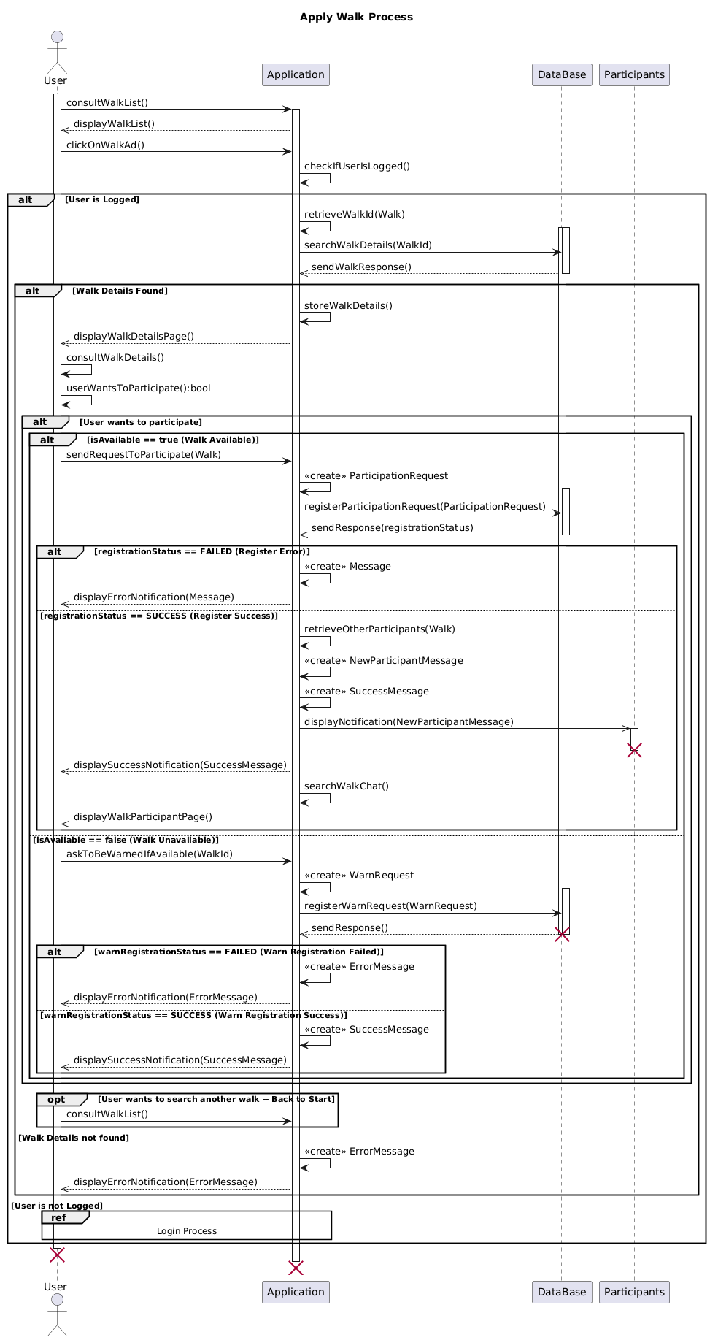

Écran/Affichage

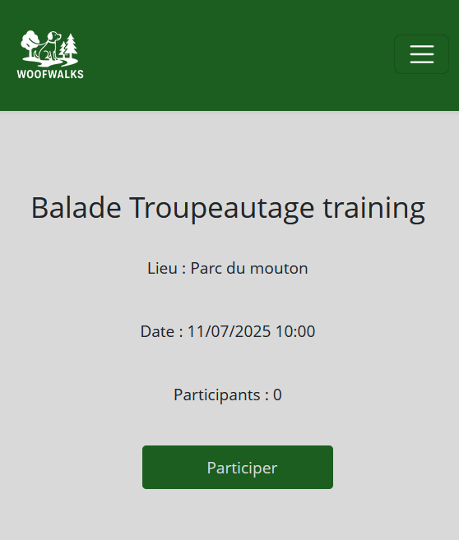
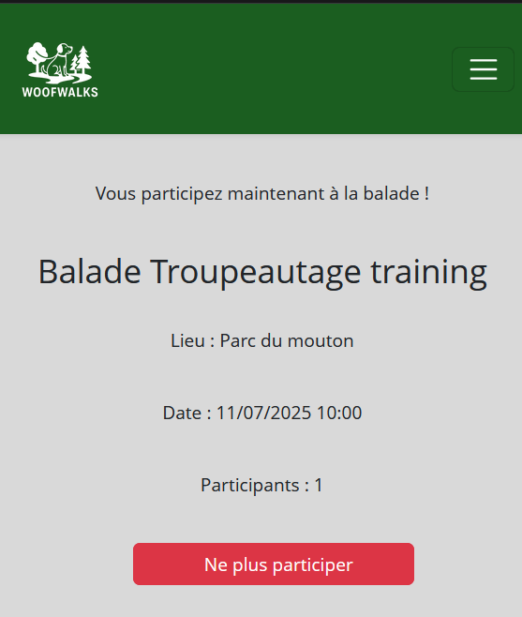

Fonctionnalité 2 : Poster une annonce pour une balade

Description

L’utilisateur poste une annonce pour planifier une balade

Scénario Nominal :

- L’utilisateur Consulte la liste des balades
- Il clique sur « Poster une balade »
- Le système vérifie si l’utilisateur est connecté
- S’il est bien authentifié : le système lui renvoi le formulaire d’ajout d’une annonce
- L’utilisateur rempli les champs :
- Champs standards (date et heure du RDV, nombre participants…)
- Champ Localisation :
              - L’utilisateur choisi si le point de RDV est référencé comme parc ou s’il choisit une localisation lui-même.
              - L’utilisateur soumet le formulaire.
- Le système vérifie si le formulaire est valide
- Si le formulaire est valide
  - Le système enregistre l’annonce en BDD
  - Le système envoie un message de confirmation à l’utilisateur
Enchaînements si Erreurs :

Voici les scénarios d’enchaînement si erreur :
- Si l’utilisateur n’est pas connecté
  - Le système demande à l’utilisateur s’il veut se connecter, si oui il est redirigé vers la page de connexion
- Si l ’utilisateur a mal rempli le formulaire
  - Le système lui demande de corriger ses erreurs
- Si l’enregistrement en base de données a échoué
  - Le système lui envoie un message d’erreur

Diagramme d’activité

Ce diagramme illustre le processus qu’un utilisateur suit pour poster une annonce pour une balade.

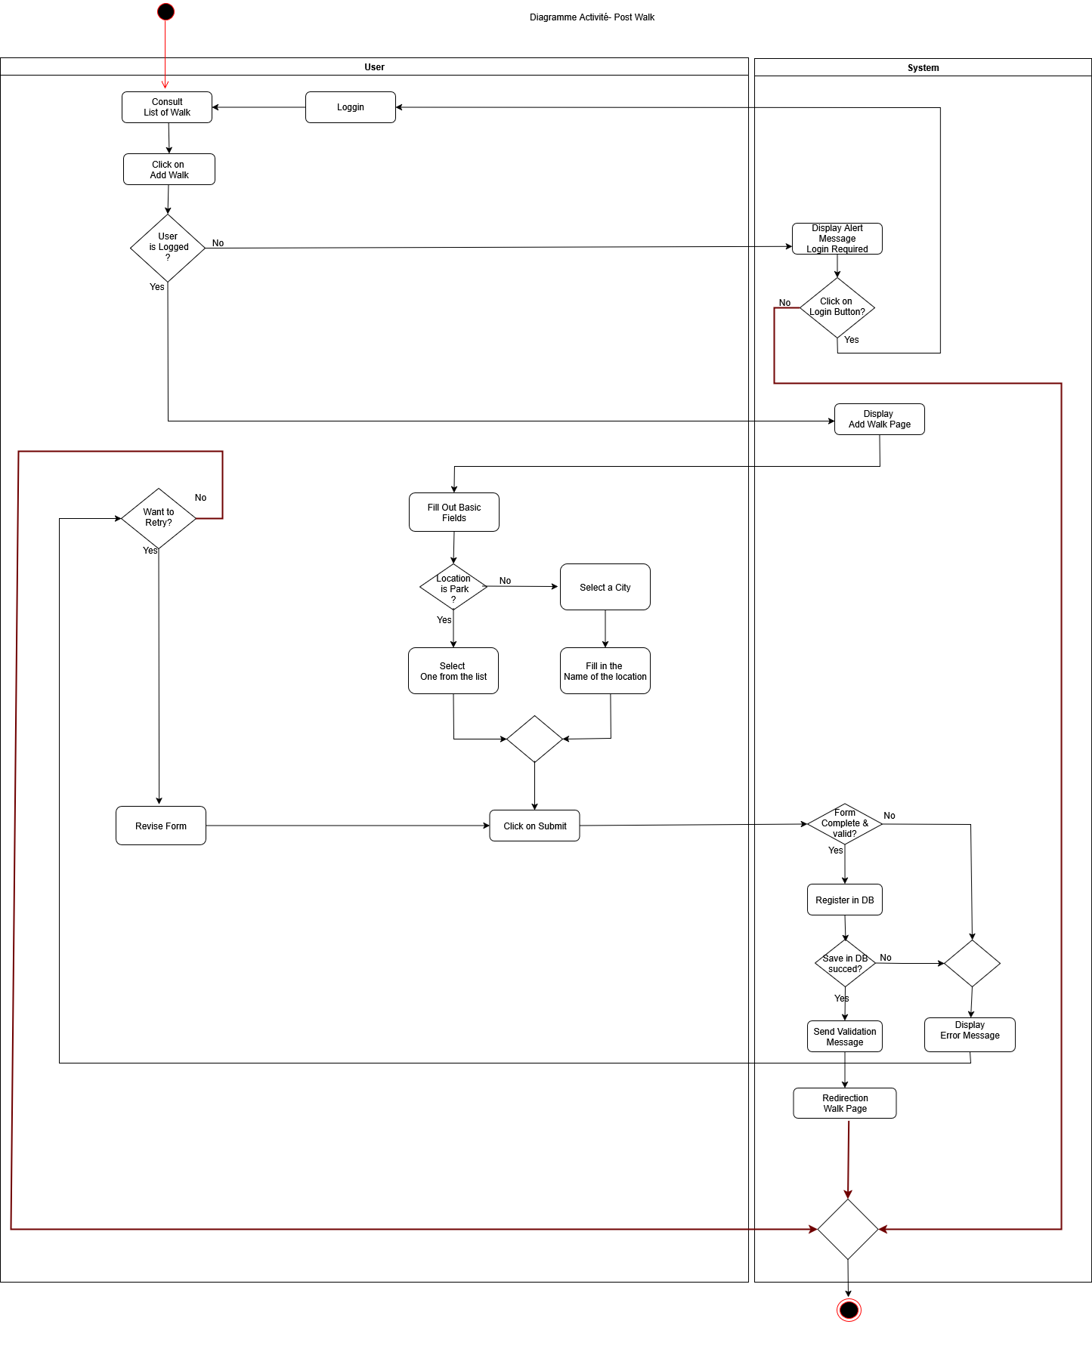

Données

En entrée | Traitement | En sortie | Contrôles
Clic sur Ajouter une balade :  - User Id | Vérification que l’utilisateur est connecté | - Affichage du formulaire d’ajout d’une balade  ou  - Alerte si utilisateur non connecté | L’utilisateur est connecté ?
Clic sur bouton de login : | Redirection vers page de connexion | Page de login | Aucun
Saisie des champs du formulaire | RIEN | RIEN | RIEN
Sélection d’une localisation Parc ou Lieu customisé :  - Checkbox | Appel à l’api geo.gouv ou recherche des localisations des parcs pour les afficher à l’utilisateur en Ajax | -Affichage de champs vides qui vont s’auto compléter  Ou  -Affichage d’une liste de parcs | Lecture du choix de l’utilisateur
Clic pour valider le formulaire :  - Formulaire remplie par l’utilisateur | Vérification de la validité du formulaire | -Enregistrement en BDD et message de validation  Ou  -Message d’erreur | Champs requis sont remplis et valides, conformes aux règles de vérifications programmées

Écran/Affichage

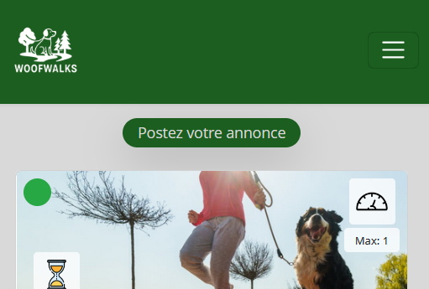
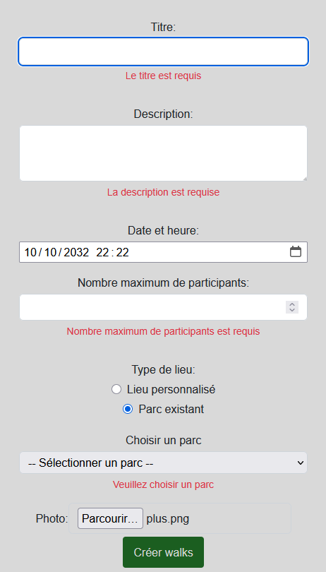
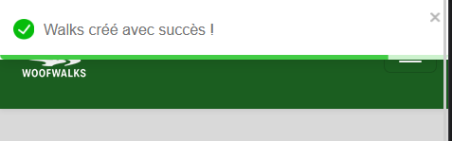

Fonctionnalité 3 – Commander un Album Photo

Description

L’utilisateur crée et commande son album photo

Scénario Nominal :

- L’utilisateur veut commencer à créer son Album.
- L’application cherche les balades en BDD auxquelles l’utilisateur a participé et lui renvoie les Photos de ces balades.
- L’application récupère les Photos
- L’application affiche à l’utilisateur les Photos.
- L’utilisateur choisi les photos qu’il veut dans son album.
- L’utilisateur confirme sa sélection.
- L’application stocke l’album crée et l’ajoute au panier de l’utilisateur
- L’application demande à l’utilisateur s’il veut aller dans son panier.
- Si l’utilisateur veut commander immédiatement :
      - L’application le redirige vers le panier.
      - L’utilisateur valide son panier.
      - L’application récupère les coordonnées de l’utilisateur en BDD
      - L’application demande à l’utilisateur si ses coordonnées sont a choisir en tant que coordonnées de livraison
      - L’utilisateur modifie ou non les coordonnées
      - S’il les modifie :
        - L’application stocke les coordonnées choisis par l’utilisateur
        - L’application affiche la page de confirmation de commande à l’utilisateur
      - L’utilisateur confirme la commande
      - L’application l’enregistre en BDD
      - L’application demande au service de notification de créer une notification et de l’envoyer
      - Le service de notification exécute la demande, crée une notification et l’envoie à l’utilisateur
      - L’utilisateur effectue la procédure de paiement
      - L’application reçoit le retour de la procédure de paiement et envoie un message de succès à l’utilisateur
      - L’application procède fait appel au PhotoService pour passer commande au prestataire
      - Le service reçoit un message de prise en compte de la part du prestataire
      - L’application reçoit validation de la commande et modifie le statut de la commande
Enchainements si Erreurs :

- L’application ne reçoit pas de retour de la BDD lors de la demande de retrouver les photos des balades auxquelles l’utilisateur a participé
- L’application crée un message d’erreur et l’affiche à l’utilisateur
- L’enregistrement de la commande ne s’est pas effectué en BDD :
- L’application crée un message d’erreur et l’envoi à l’utilisateur
L’application n’a pas retrouvé l’adresse de l’utilisateur
- L’application demande à l’utilisateur s’il veut l’insérer manuellement
- Le paiement a échoué :
  - L’application Crée un message d’erreur
  - L’application affiche le message d’erreur à l’utilisateur l’invitant à réessayer
- Le prestataire d’impression de photo signale que la commande est rejetée
  - Le prestataire informe le service photo que la commande a échoué
  - Le service photo en informe l’application pour qu’elle mette le status de la commande à jour
  - La BDD envoie sa réponse
  - L’application répand une alerte interne

- La demande de l’application au service photo a échoué
  - Le service photo en informe l’application pour qu’elle mette le status de la commande à jour
  - La BDD envoie sa réponse
  - L’application répand une alerte interne

Diagramme de séquence

Ce diagramme illustre le processus qu’un utilisateur suit pour poster une annonce pour commander un Album Photo
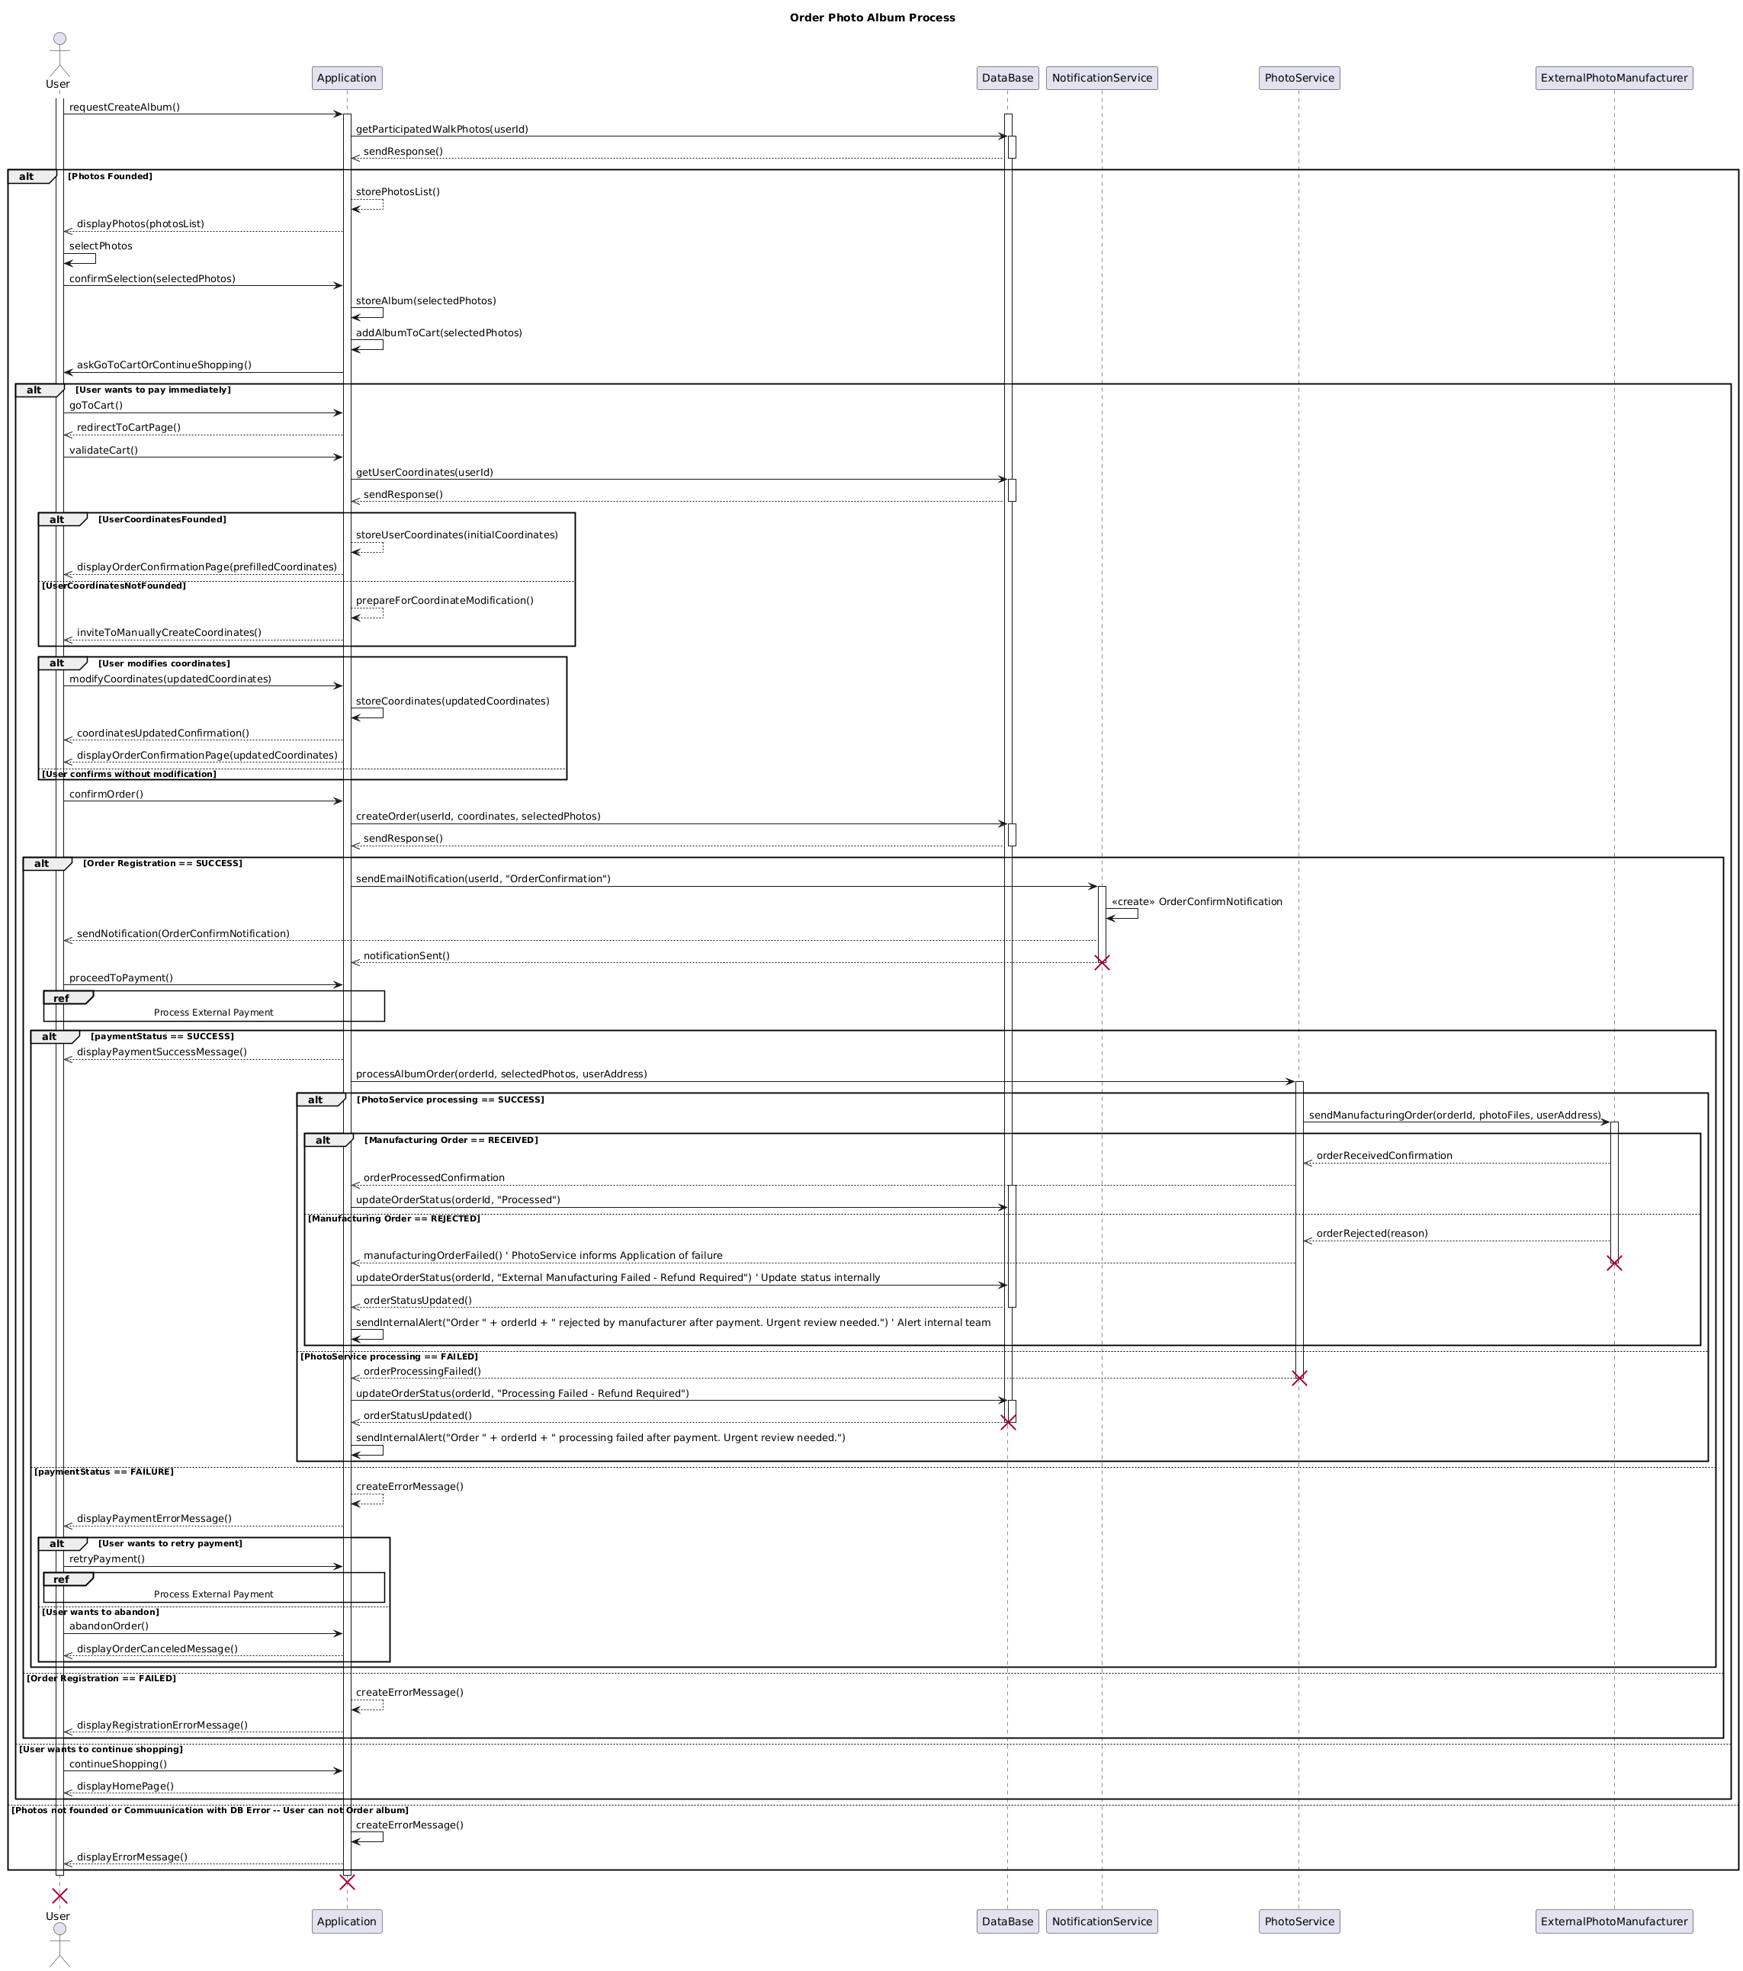
Données/Traitements

En entrée | Traitement | En sortie | Contrôles
Demande de récupération des photos balades :  - Id du l’utilisateur | Recherche en BDD des photos associées aux balades auxquelles il a participé | Liste de photos | L’id de la balade existe ?  Des Feedbacks y sont associés ?  Des Photos associées aux feedback sont présentes en BDD ?
Confirmation d’une sélection de photos :  - Liste de photos  - Id de l’utilisateur | Stockage dans l’application de la sélection de photos  Ajout dans le panier | Message à l’utilisateur et demande s’il veut aller au panier
Validation du panier :  - Id de l’utilisateur | Récupération des coordonnées de l’utilisateur | Réponse de la BDD | L’utilisateur existe ?
Réponse de la BDD | Stockage dans l’application des coordonnées | Message demandant si l’utilisateur veut les modifier manuellement | Les coordonnées existent ?
Formulaire de validation coordonnées :  - Coordonnées Utilisateur | L’application affiche le formulaire destiné à l’enregistrement des coordonnées  L’utilisateur les modifie ou non  L’application stocke les coordonnées définitives de la commande | Renvoi de l’application vers la page pour confirmer la commande | Le formulaire est complet et l conforme aux règles de programmées ?
Confirmation de la commande :  - Commande  -Id Utilisateur | L’application enregiste la commande en bdd | L’application reçoit une réponse de la BDD | Les photos et les coordonnées existent ?
Demande au service notification d’informer l’utilisateur que sa commande s’est bien passée :  -Id Utilisateur | Le service de notification crée une notification | Envoi d’un email de confirmation à l’utilisateur  Envoi de l’information à l’application que l’email a bien été envoyé | L’utilisateur existe ?  La commande existe ?  Le message a bien été envoyé ?
Paiement | Procédure externe | Procédure externe | Procédure externe
Réponse du process de paiement : | Récupération du status du paiement | Envoi d’un message de succès de paiement ou d’erreur à l’utilisateur | Status du paiement
- Numéro de la commande  - Liste de photos  - Coordonnées | L’application fait appel au service Photo | Le service Photo tente de passer commande chez le prestataire et répond à l’application | Le numéro de commande, les photos et coordonnées existent ?
Réponse du service photo | Si l’appel au service photo a échoué : la commande n’est pas allée jusqu’au prestataire donc  L’application crée et envoie un message d’alerte interne  Dans tous les cas : L’application met à jour le status de la commande en BDD | Réponse de la BDD | Échec ou réussite de l’appel au service photo ?  Échec ou réussite de l’appel du service photo au prestataire externe

Fonctionnalité 4 – Invitation à poster un feedback

Description

Woofwalks invite l’utilisateur a poster un feedback au sujet de la balade à laquelle il a participé

Scénario Nominal :

- L’application demande à la BDD de récupérer les participants ayant accepté les notifications pour la marche.
- La BDD lui envoie la liste de participants
- L’application demande au Service de notification au Service de notification d’envoyer une notification aux participants
- Le Service de Notification récupère les participants à notifier et crée un message
- Pour chaque participant, le service de notification envoie un Email.
- Le service de notification récupère le statut de l’envoi et notifie à l’application de ce statut
- L’utilisateur va sur l’application via le lien (Il peut aussi accéder à l’entrée sur l’application de manière spontanée, sans être passé par la réception de l’e-mail)
- L’application le dirige vers la page d’accueil
- L’application récupère les balades auxquelles l’utilisateur n’a pas posté de feedback :
- Si la liste des balades trouvées n’est pas vide :
- L’application lui affiche une popup lui indiquant qu’il n’a pas posté de feedback pour sa dernière balade
- L’utilisateur clique sur cette popup pour poster un feedback et est redirigé vers la procédure pour poster un feedback
- L’utilisateur peut aussi ignorer la popup et aller sur la liste de ses balades passées pour entamer la procédure de post de feedback
Enchaînements si Erreurs :

- La BDD n’a pas renvoyé de liste de participants :
  - Retour d’un message d’erreur à l’application
- L’e-mail de demande de feedback ne s’est pas envoyé :
  - Le service de notification en informe l’application
- A la connexion de l’utilisateur, la BDD n’a pas réussi a trouver les balades sans Feedback liées à l’utilisateur suite à un plantage :
  - La BDD envoi un message d’erreur à l’application

Diagramme de séquence
Ce diagramme illustre le processus d’envoi d’une invitation à un utilisateur à poster un Feedback, lorsqu’il a fini de participer à une balade
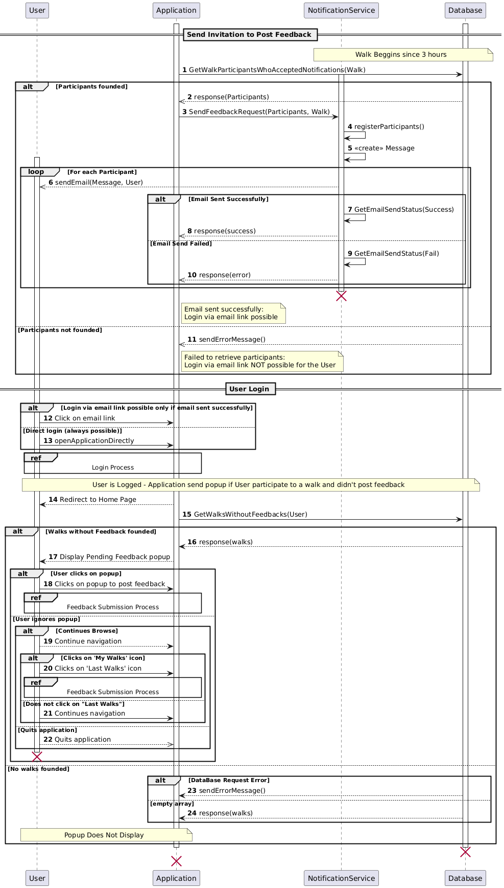

Données/traitement

En entrée | Traitement | En sortie | Contrôles
Requête de l'application (demande de participants ayant accepté les notifications pour la marche) | L'application interroge la BDD pour récupérer la liste des participants. | Liste des participants (ou message d'erreur) | La BDD doit a renvoyé une liste, même si vide
Liste des participants reçue de la BDD | L'application demande au Service de notification d'envoyer une notification. Le Service de notification crée le message et envoie un e-mail à chaque participant. | Statut de l'envoi de la notification (succès/échec par participant) | La notification n’a pas échoué
Clic sur le lien de l'e-mail ou accès spontané à l'application | L'application détecte la connexion de l'utilisateur. | Redirection vers la page d'accueil
Identifiant de l'utilisateur | L'application interroge la BDD pour récupérer les balades auxquelles l'utilisateur n'a pas encore posté de feedback. | Liste des balades sans feedback (ou message d'erreur) | L’utilisateur a bien réussi la procédure de login
Liste des balades sans feedback | Si la liste n'est pas vide, l'application affiche une popup. Si l'utilisateur clique, il est redirigé vers la procédure de feedback. L'utilisateur peut aussi ignorer la popup et naviguer vers ses balades passées. | Affichage de la popup, redirection vers la page de feedback, ou affichage de la liste des balades passées | La liste des balades n’est pas vide  L’utilisateur est bien connecté

Fonctionnalité 5 – Poster un Feedback

Description :

L’utilisateur Post un Feedback pour une balade à laquelle il a participé

Scénario Nominal :

- L’application récupère la liste des balades auxquelles l’utilisateur a participé
- Si les balades ont été trouvées, l’application affiche à l’utilisateur le liste des balades
- L’utilisateur consulte les balades
- L’utilisateur clique sur une balade pour que l’application lui affiche ses détails
- L’application affiche à l’utilisateur les détails de la balade
- L’utilisateur clique sur le bouton pour poster un feedback
- L’application lui affiche le formulaire de post de feedback
- Tant que le formulaire n’est pas compet, l’application va vérifier si les champs sont conformes et bien remplis et éventuellement ajouter ou modifier des photos
- L’utilisateur clique pour poster définitivement le feedback
- L’application enregistre le Feedback en BDD
- Si l’ajout s’est bien effectué : L’application crée un message et l’envoie à l’utilisateur
Enchaînements si Erreurs :
- Si la BDD n’a pas pu récupérer l’historique des balades de l’utilisateur OU
- Si l’insertion en BDD du Feedback a échoué :

  - Retour d’un message d’erreur à l’application
  - L’application crée un message à envoyer à l’utilisateur
  - L’application envoie le message d’erreur à l’utilisateur

Diagramme de séquence
Ce diagramme illustre le processus de post de Feedback après qu’un utilisateur ait participé à une balade
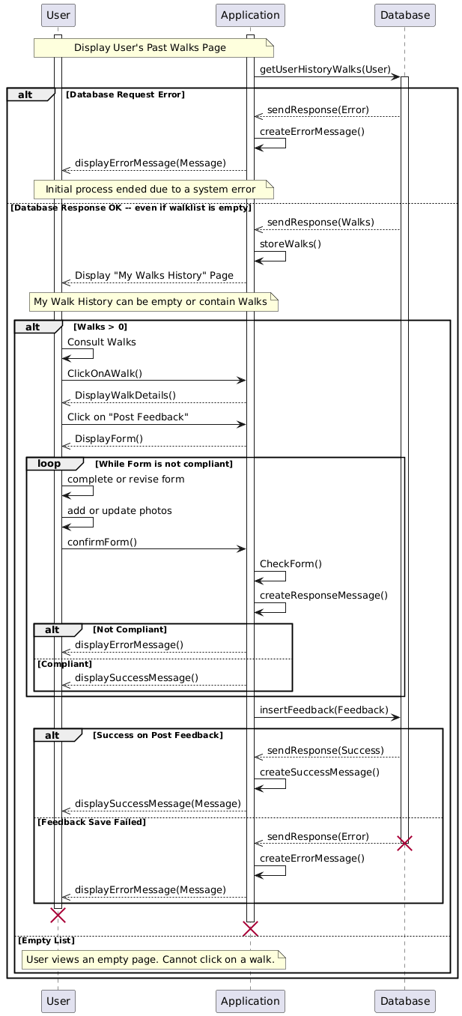

SPÉCIFICATIONS TECHNIQUES

Référencement

Respect des Standards SEO

Structure HTML sémantique
- Utilisation de balises HTML5 sémantiques (header, main, section, footer)
- Structure claire et hiérarchisée pour faciliter l'indexation

Balises titres et méta-informations
Mise en place de Title, Meta description, Open gtaph et twitter cards

Configuration technique
- Robots.txt : Configuration pour l'indexation des moteurs de recherche
- Sitemap XML : Plan du site pour faciliter l'indexation
- Langue définie : Balise lang="fr" pour le français

Optimisations spécifiques
- URLs SEO-friendly : Routes descriptives et claires
- Images optimisées : Attributs alt descriptifs
- Responsive design : Design mobile-first
- Viewport configuré : Adaptation aux différents écrans

Environnement technique

Technologies utilisées
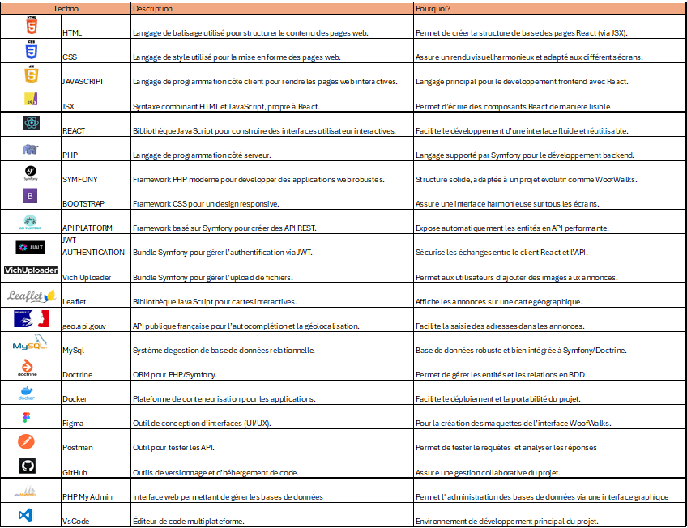

Navigation et accessibilité

L'application a été mise en production sur Railway avec une architecture en deux services indépendants, permettant un déploiement automatique à chaque push sur les repositories frontend et backend.
En raison des contraintes de sécurité CSRF et des jetons XSRF, seules les routes publiques sont navigables. Cette limitation découle de la séparation des domaines entre les deux services Railway, rendant impossible la conservation du système de sécurité JWT avec protection CSRF sans domaine unique.
L'application est compatible avec tous les navigateurs modernes et intègre une conception responsive pour une expérience utilisateur optimale sur tous les appareils.

Services tiers

API Géographique (geo.gouv)

Système d'email (SMTP)

JWT Authentication (Lexik JWT)

Sécurité
Cf.Partie 8

Gestion du versioning :
Outil et objectif :
Le projet utilise Git comme système de gestion de versions afin d’assurer :
- Une traçabilité des modifications
- Une collaboration simplifiée
- Une stabilité du code en production
Stratégie de branches
- Branche principale :
  - develop → utilisée comme branche de référence pour les développements en cours.
- Branches de fonctionnalités (feature branches) :
  - Chaque nouvelle fonctionnalité ou correctif a été développée dans une branche dédiée.
  - Exemple de nommage : feature/authentication, feature/gestion-annonces, fix/token-expiration.
- Merges :
  - Une fois la fonctionnalité terminée et validée, la branche est fusionnée dans develop.
  - Cette stratégie permet de travailler de manière isolée sans perturber les autres parties du projet.

Commits
- Utilisation du standard Conventional Commits pour un historique clair et structuré

RÉALISATIONS

Exemple 1 : Poster une annonce pour Balade (Composants Métier)

Affichage : Cf.Diagrammes

Extrait(s) de code

WalkPage et BtnPostAd

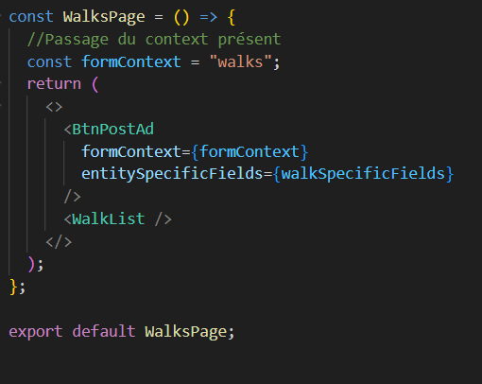

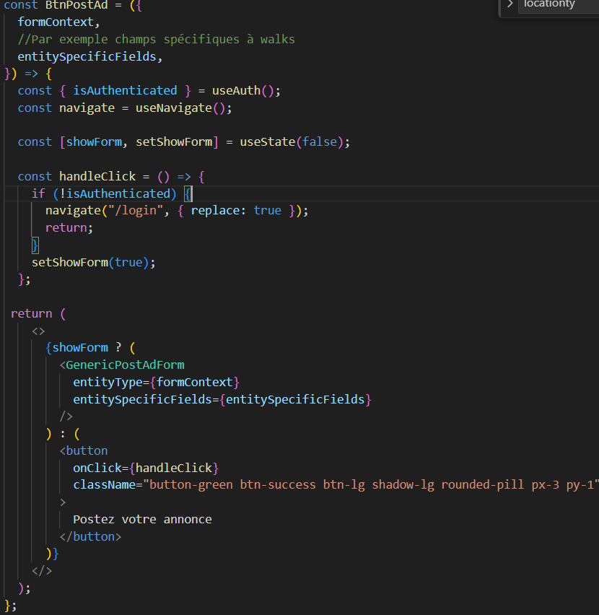
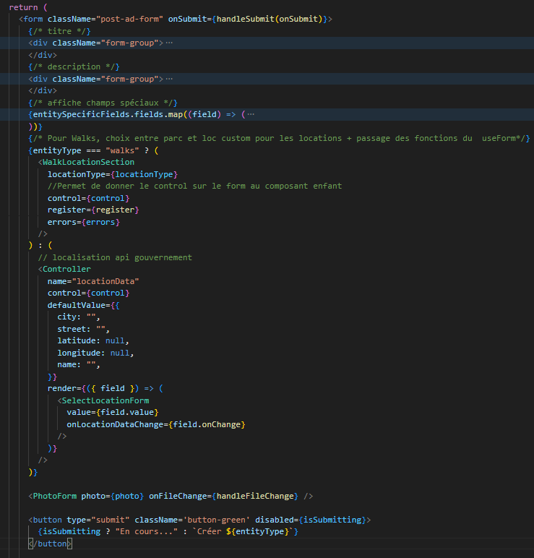
GenericPostAdForm – Le formulaire
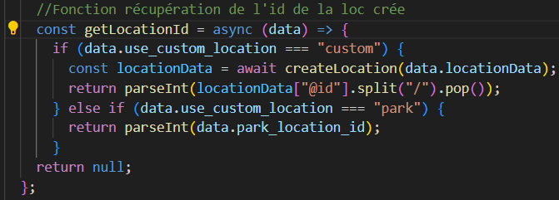
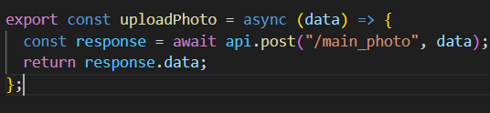
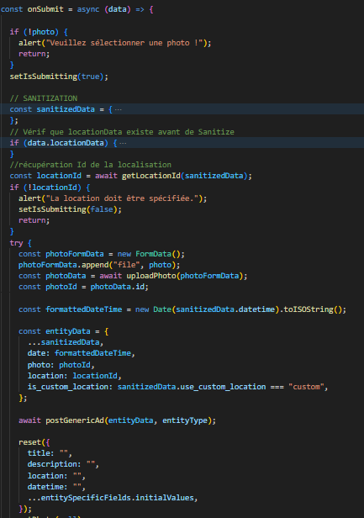
GenericPostForm (onSubmit) , getLocationId et appel à api pour upload de photo
Appel au contrôleur custom et contrôleur custom
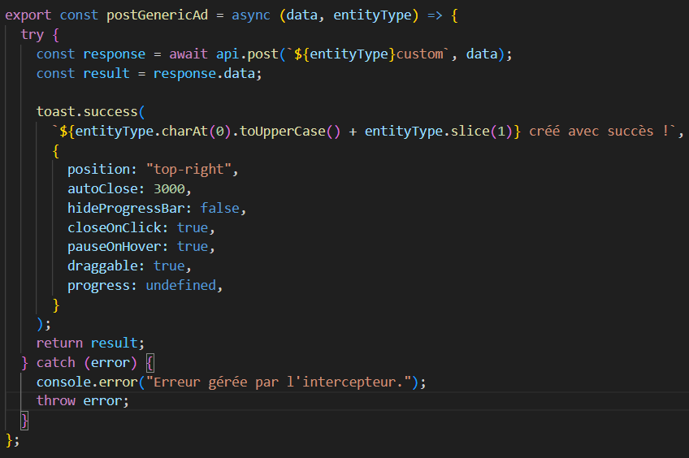

Contrôleur:
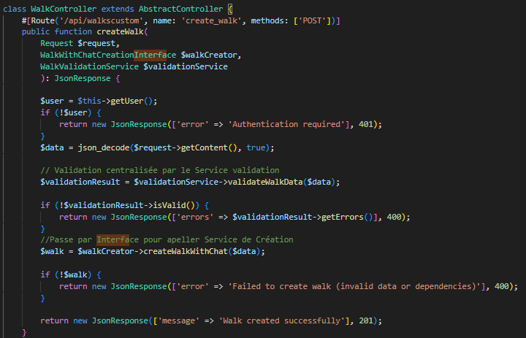

Interface, Orchestrateur et Services
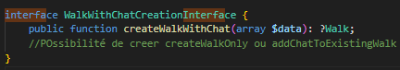
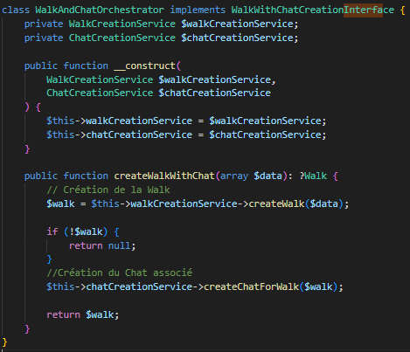

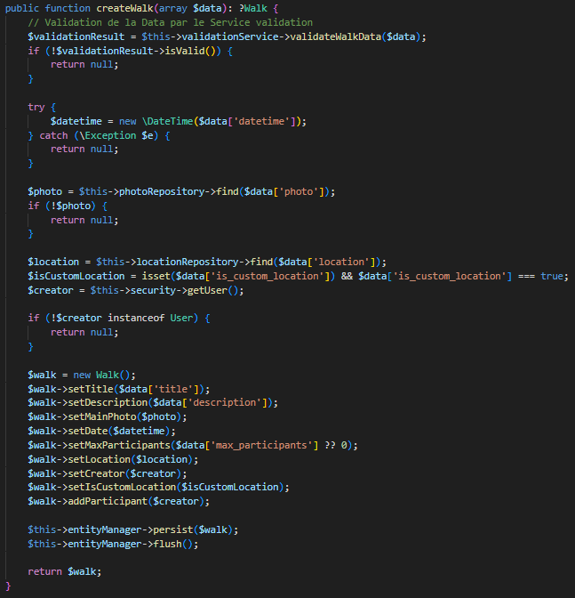

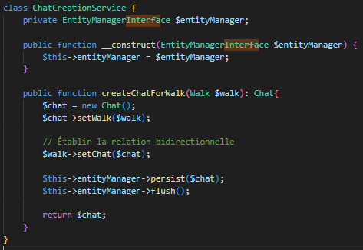

Argumentation :

Lors de la création d'une Walk, l'utilisateur interagit avec un composant GenericPostAdForm qui gère de manière générique la soumission d'annonces pour différentes entités du système. Ce composant reçoit en propriétés les champs spécifiques à l'entité Walk et affiche successivement les champs génériques (titre, description, date) puis les champs spécialisés (location, nombre de participants maximum).
Gestion de la localisation : Pour les entités de type Walk, le composant WalkLocationSection permet de choisir entre un Parc existant (stocké en base de données) ou une localisation personnalisée. Cette section intègre un SelectLocationForm qui utilise l'API géographique du gouvernement français (geo.gouv) pour la sélection des coordonnées.
Traitement des données : Une fois les champs renseignés, l'identifiant de localisation est récupéré via la fonction getLocationId(). Si un Parc est sélectionné, l'identifiant est immédiatement disponible. Dans le cas d'une localisation personnalisée, la fonction createLocation() crée une nouvelle entrée en base de données et retourne l'identifiant généré.
Upload et soumission : L'image associée est traitée par le service uploadPhoto via un contrôleur dédié. L'ensemble des données est ensuite transmis au service postGenericAd qui utilise un endpoint générique réutilisable (api/${entityType}custom) pour différentes entités.

Validation et persistance : Le contrôleur backend vérifie l'authentification de l'utilisateur, valide les données via le service WalkValidationService, puis procède à la création de la Walk via l'interface WalkWithChatCreationInterface, paramétré dans services.yaml pour correspondre à WalAndChatOrchestrator. Ce dernier implémente l’Interface puis défini la fonction createWalkWithChat() (appelé par le contrôleur) qui utilise WalkCreationService et ChatCreationService pour insérer la data permettant de créer une Walk et son chat associé en BDD.

Exemple 2 : Enregistrement d’un Utilisateur (Composants Métier)

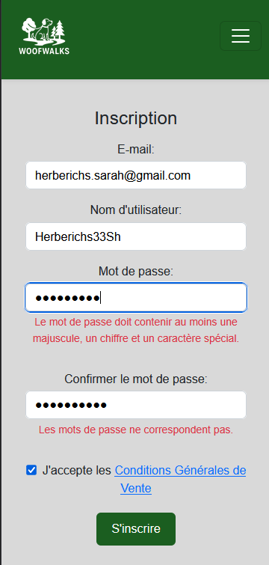
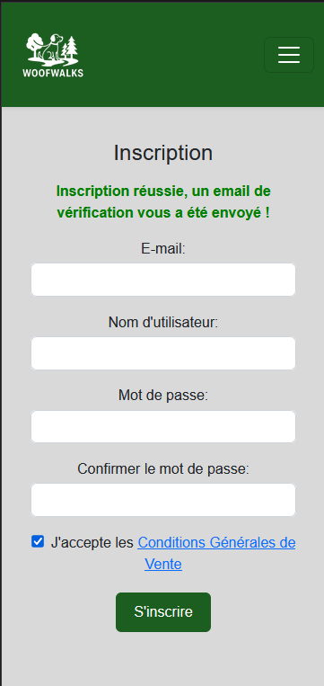
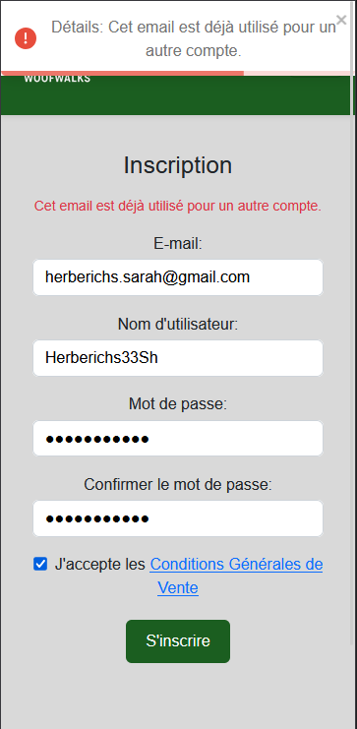
Affichage

Extrait(s) de code

HOOK useUserRegistration , qui gère la logique métier : Sanitize, contrôle les champs, envoi la requête d’enregistrement en BDD via userService.js , gère les retours d’erreurs, réinitialise le formulaire

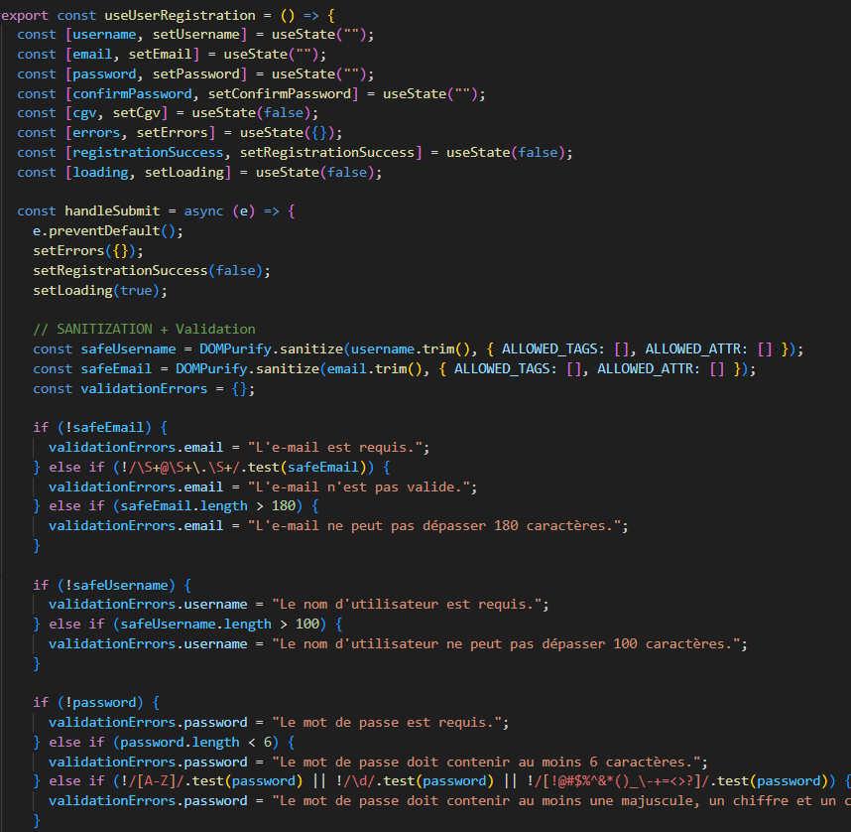
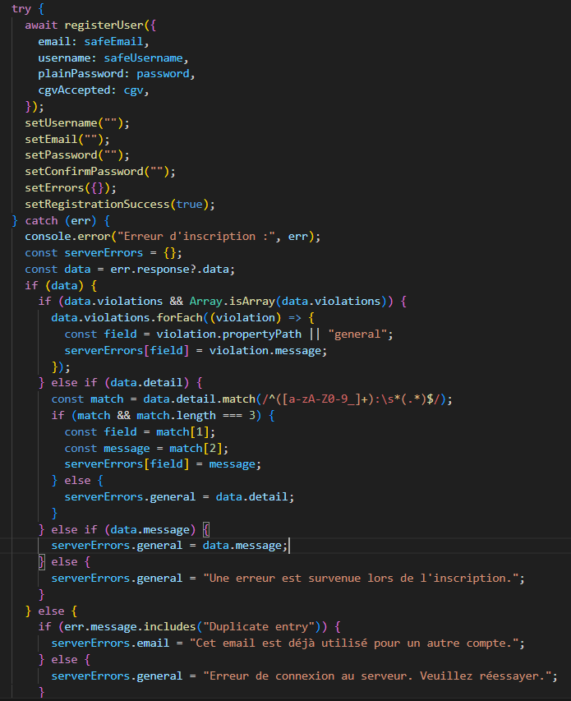
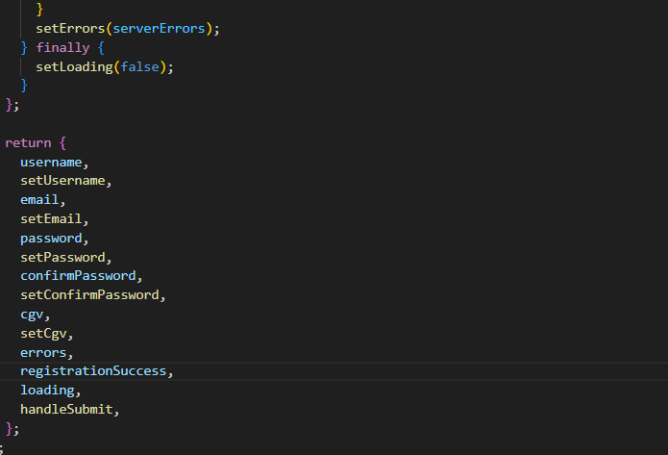

Service registerUser qui tente l’enregistrement en BDD
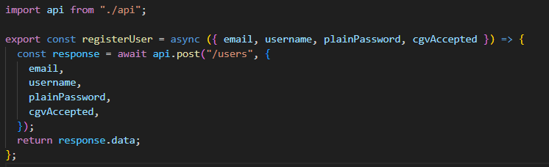

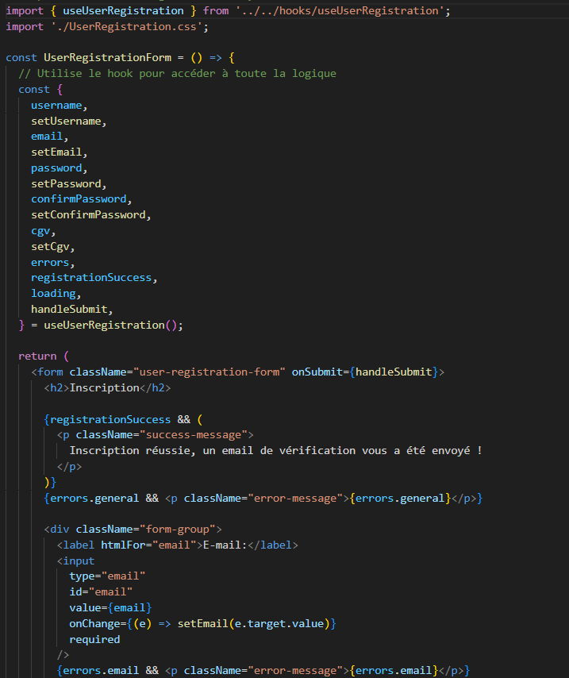
Form UseRegistrationForm qui gère l’affichage

UserRegistrationSubscriber
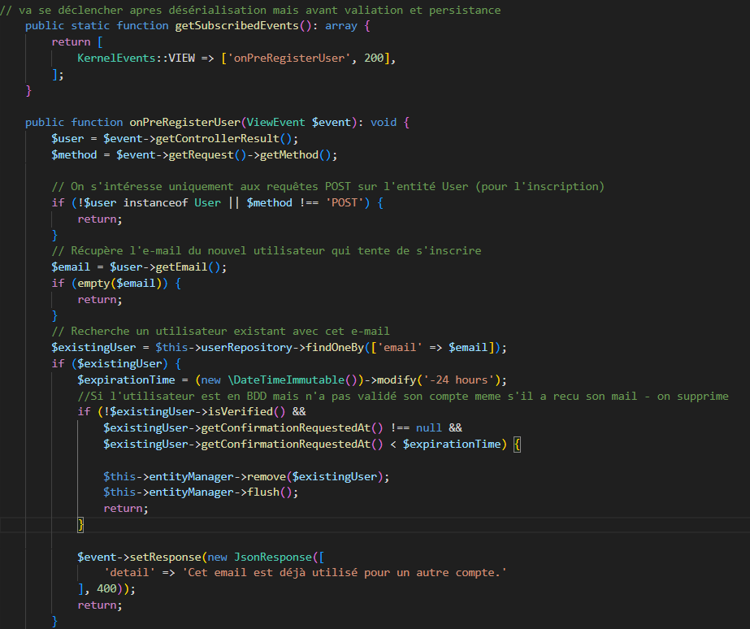

UserDataPersister
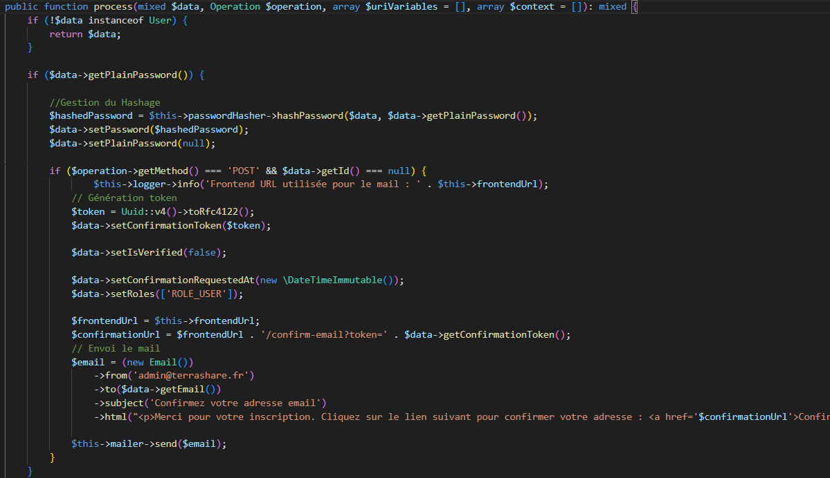

Argumentation :

FRONTEND :
1 - Composant d'affichage (UserRegistrationForm)
Le composant UserRegistrationForm constitue la couche de présentation.
Il utilise le hook personnalisé useUserRegistration pour accéder à l'état et aux fonctions de gestion du formulaire.
Ce composant se contente :
- d'afficher les champs de saisie,
- de gérer les interactions utilisateur,
- de présenter les messages d'erreur ou de succès.
2 - Hook personnalisé (useUserRegistration)
Le hook encapsule toute la logique métier côté client :
- Gestion des états : username, email, password, confirmPassword, cgv, errors, loading
- Validation côté client : vérification des formats, longueurs, correspondance des mots de passe
- Sanitisation : utilisation de DOMPurify pour nettoyer les entrées utilisateur
- Gestion des erreurs : traitement des erreurs de validation et des réponses serveur
- Appel API : communication avec le service registerUser
3 - Service de communication (userService)
Le service registerUser gère la communication HTTP avec l'API backend, en encapsulant la logique de requête et de gestion des réponses.

BACKEND :
1 - Event Subscriber (UserRegistrationSubscriber)
Intercepte les événements de création d'utilisateur avant la persistance :
- Vérification d'unicité : contrôle si l’email existe déjà
- Gestion des comptes non vérifiés : suppression des comptes non confirmés après 24h
- Validation métier : application des règles spécifiques au domaine
2 - Data Persister (UserDataPersister)
Gère la persistance des données utilisateur :
- Hachage du mot de passe : transformation du mot de passe en clair en hash sécurisé
- Génération du token de confirmation : création d'un token unique pour la vérification email
- Persistance en base : sauvegarde de l'entité User via l'EntityManager
3 - Validation des contraintes
Les contraintes de validation sont définies directement sur l'entité User :
- Contraintes de format : email valide, longueur des champs
- Contraintes métier : acceptation des CGV obligatoire
- Contraintes de sécurité : complexité du mot de passe

Exemple 3 : (Composants d’accès aux données) : Voir Ci-dessus, utilisation des Repositories et de l’ entity manager

ÉLÉMENTS DE SÉCURITÉ DE L’APPLICATION

Création de compte et confirmation par email
La création de compte est sécurisée pour prévenir les enregistrements frauduleux et les spams. L'objectif est de s'assurer que l'utilisateur est bien propriétaire de l'adresse email fournie.
- Hachage du mot de passe : Lors de la création du compte, le mot de passe est haché à l'aide d'un algorithme sécurisé, via l'interface PasswordAuthenticatedUserInterface
- de Symfony. Aucune donnée en clair n'est conservée
- Validation par token : Un token unique est généré et envoyé à l'utilisateur sous forme de lien. Ce token, à usage unique et d'une durée limitée (24 heures), est obligatoire pour valider le compte. La connexion est impossible tant que le compte n'est pas activé
- Protection contre les comptes fantômes : Les comptes non confirmés dans les 24 heures sont automatiquement supprimés, évitant l'accumulation de données inutiles et la création de comptes fantômes
L’authentification
Elle repose sur la gestion de deux jetons différents, chacun avec un rôle spécifique.
- Authentification JWT : La connexion se fait via l'URL /api/login_check et est gérée par le bundle LexikJWTAuthenticationBundle. En cas de succès, le backend génère deux jetons :
  - Un JWT de courte durée (par exemple, 15 minutes) utilisé pour authentifier l'utilisateur à chaque requête. Ce jeton prouve son identité
  - Un refresh token de longue durée, utilisé uniquement pour prolonger la session
- Sécurité des cookies : Les deux jetons sont stockés dans des cookies HttpOnly, ce qui les rend inaccessibles au code JavaScript du navigateur et prévient le vol de session via une attaque XSS. Ces cookies sont également configurés avec withSecure, forçant leur transmission via une connexion HTTPS sécurisée, et avec withSameSite='lax', ce qui prévient les attaques de type CSRF en restreignant leur envoi depuis des sites tiers
- Contrôle et renouvellement des sessions : À chaque requête sécurisée, le JWT de l'utilisateur est lu et vérifié. S'il a expiré, le système utilise le refresh token (toujours valide) pour générer un nouveau JWT. Cette mécanique assure que l'utilisateur n'a pas à se reconnecter constamment, tout en garantissant que le jeton principal est de courte durée, limitant les risques en cas de vol
- L’implémentation du contrôle d’authentification niveau front se fait dans un contexte React d’authentification, qui centralise l’état de l’utilisateur (connecté ou non), fournit les fonctions de login et logout, et gère automatiquement le rafraîchissement des tokens via Axios pour que tous les composants enfants puissent accéder à ces informations et comportements sans répéter la logique

Sécurité Générale :
- Pas de stockage côté client : Aucune donnée sensible comme les mots de passe ou les tokens n'est stockée dans le localStorage ou le sessionStorage du navigateur, ce qui réduit considérablement les risques de vol de données
- Configuration d’un .ini désactivant l’exposition de la version de PHP :
- Création d’un web_profiler désactivant les outils de déboggage en production
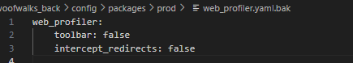

- Utilisation de Nelmio Security Bundle et configuration des Entêtes pour la production via le fichier .default.conf, Ce fichier gère la redirection, les chemins des certificats SSL, les redirections si fichiers introuvables et ajoute toutes les entêtes nécessaires à sécuriser l’application :

- add_header X-Content-Type-Options nosniff: Éviter de changer le de contenu type d’un fichier
- add_header Strict-Transport-Security : Éviter une attaque de l'homme du milieu (MitM)
- add_header Content-Security-Policy:Protège des XSS
- fastcgi_hide_header X-Powered-By : maque la version de PHP
- server_tokens off : Masque la version de Nginx

Gestion des rôles et des accès :
Les accès aux ressources sont strictement contrôlés pour garantir que seuls les utilisateurs autorisés peuvent effectuer des actions.
- Définition des rôles : Les rôles, comme ROLE_USER ou ROLE_ADMIN, sont définis dans le fichier security.yaml de Symfony.
- Contrôle d'accès : Des firewalls et des règles access_control sécurisent les routes. Les routes publiques sont accessibles à tous, tandis que d'autres fonctionnalités (comme la modification d'un profil ou la création d'une annonce) ne sont disponibles que pour les utilisateurs authentifiés possédant le rôle approprié.
- Vérification double : Les contrôles de permissions sont effectués à la fois côté frontend (pour masquer les fonctionnalités non accessibles à l'utilisateur) et côté backend.

Validation des données :
- Vérification double : Les contrôles de données entrantes sont effectués à la fois côté frontend et côté backend.

La stratégie de validation des données
Pour garantir l'intégrité des données, une stratégie de validation à trois niveaux a été mise en place.
- Validation côté client (Frontend) : Des vérifications de base en JavaScript sont utilisées pour s'assurer que les champs requis ne sont pas vides et que les formats de données sont corrects avant d'envoyer la requête à l'API.
- Validation côté serveur (Backend) : C'est la couche de sécurité essentielle. Le composant Validator de Symfony bloque les requêtes invalides. Les contraintes sont définies directement sur les entités (par exemple, #[Assert\Email] pour un email valide ou #[Assert\Length] pour la longueur d'un mot de passe).
- Contraintes de la base de données (SGBD) : La dernière couche de sécurité est assurée par des contraintes dans le schéma de la base de données (comme la contrainte UNIQUE sur le champ email), garantissant ainsi qu'il n'y a aucun doublon.
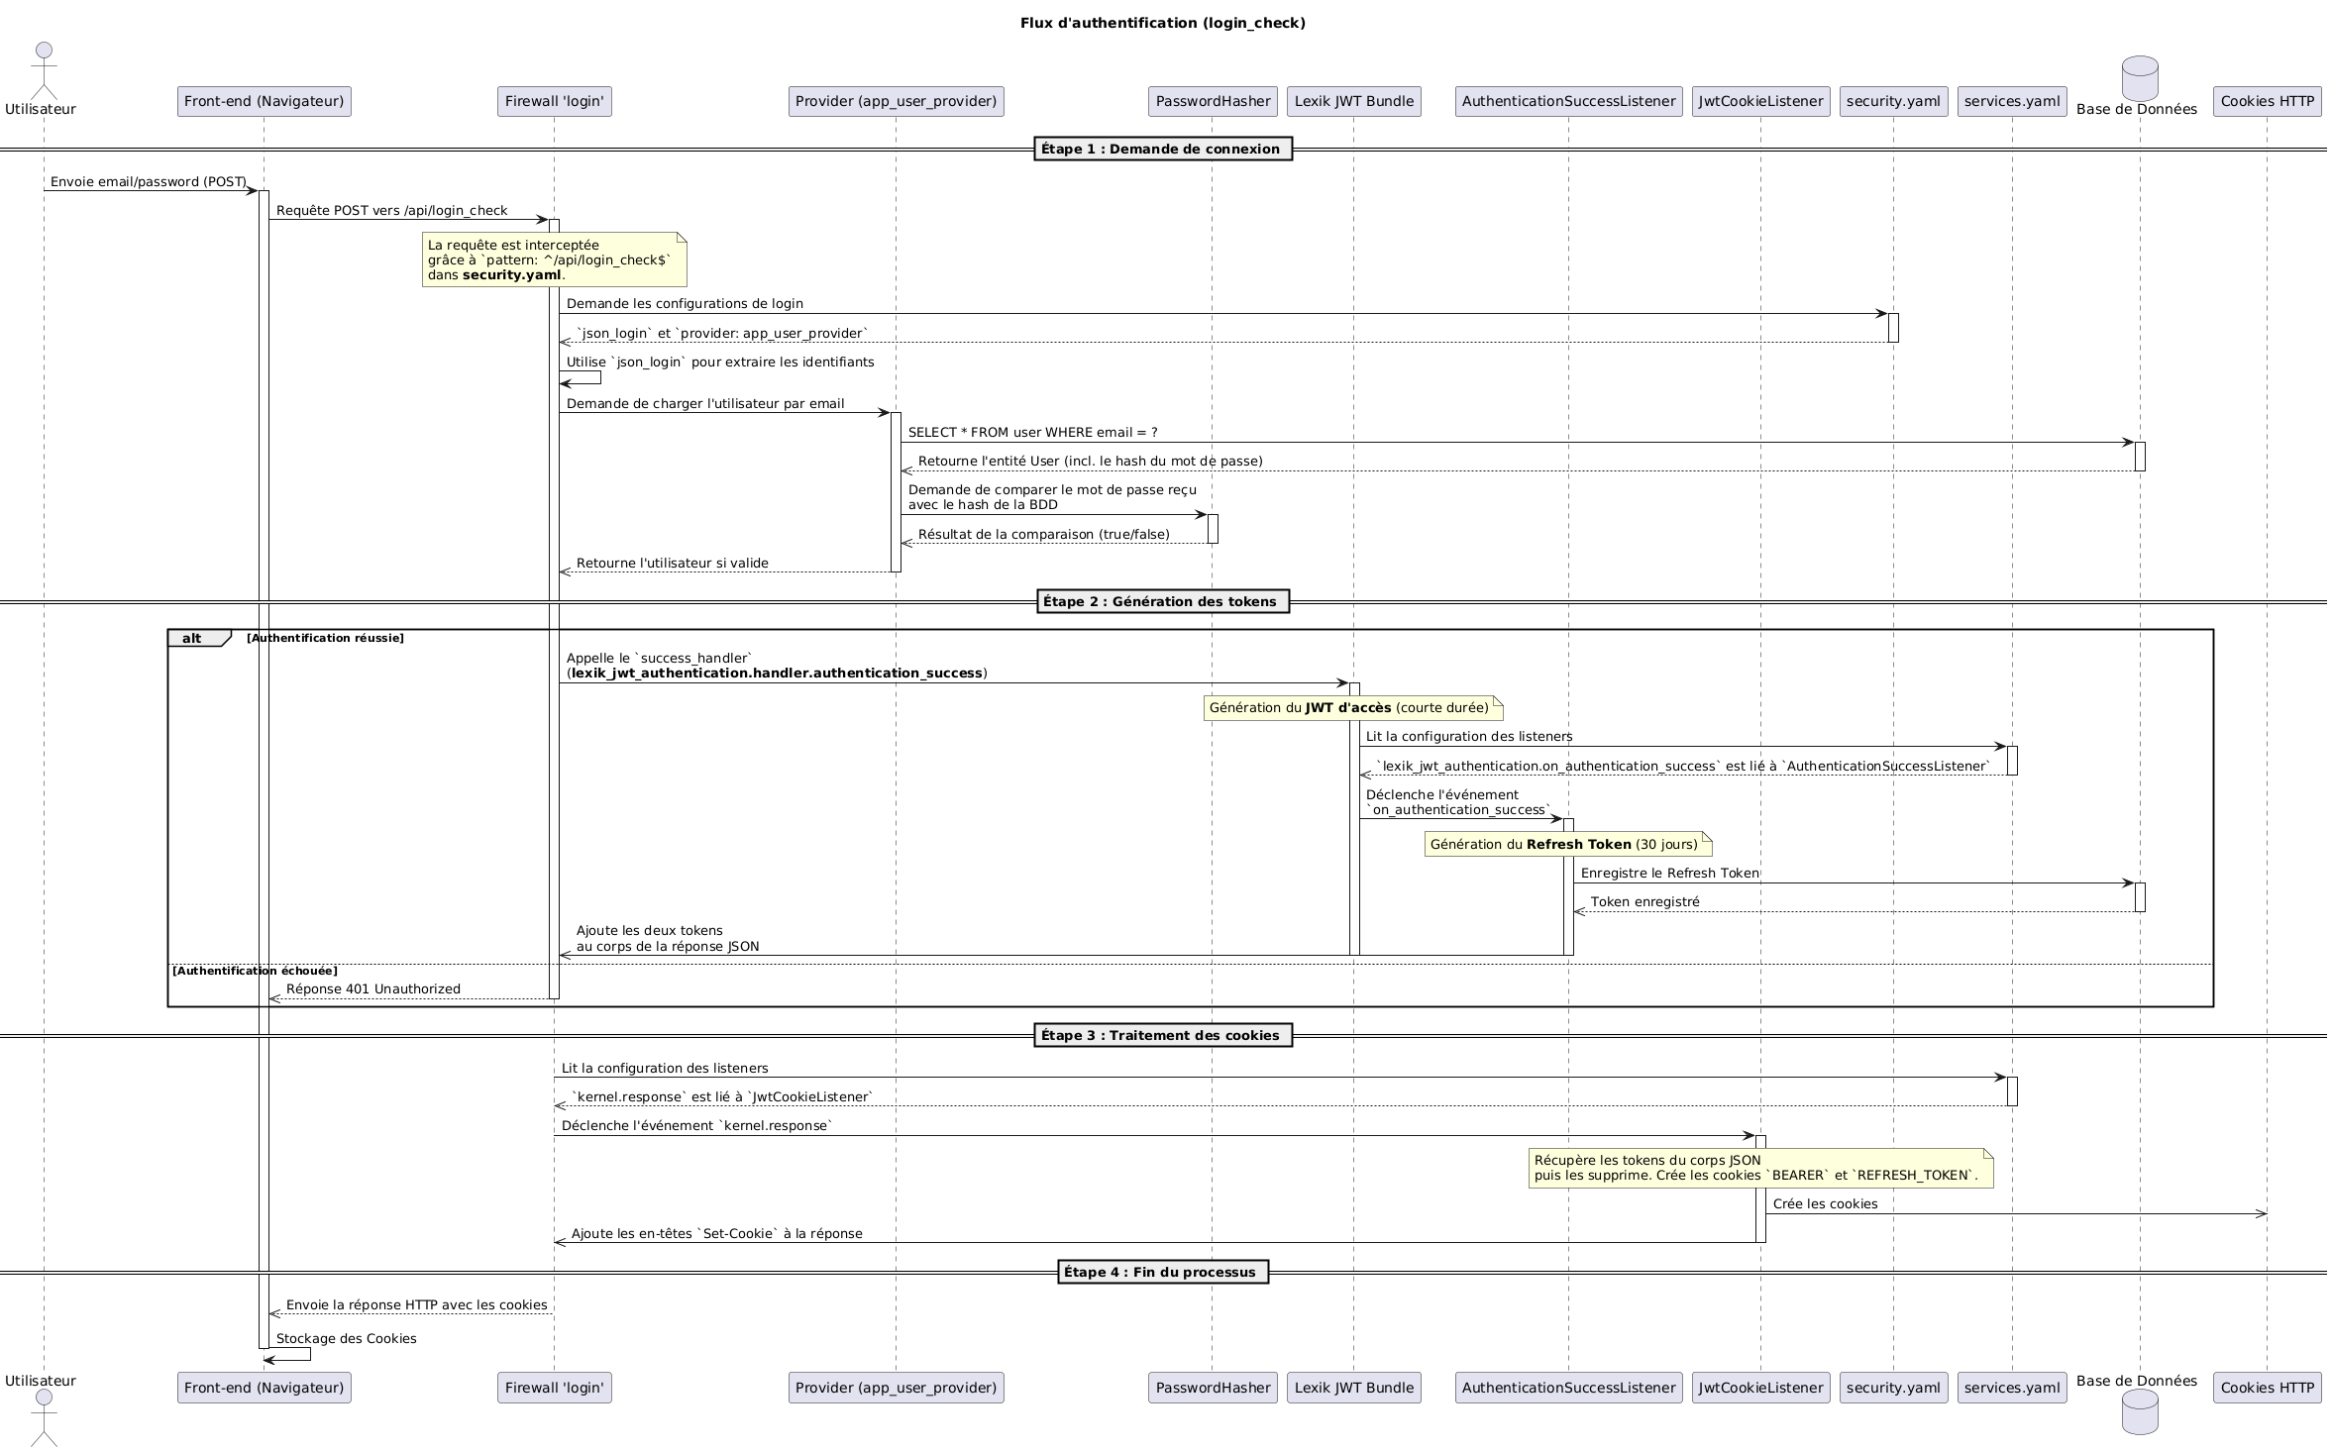
AUTHENTIFICATION
Contrôle d’authentification et Refresh
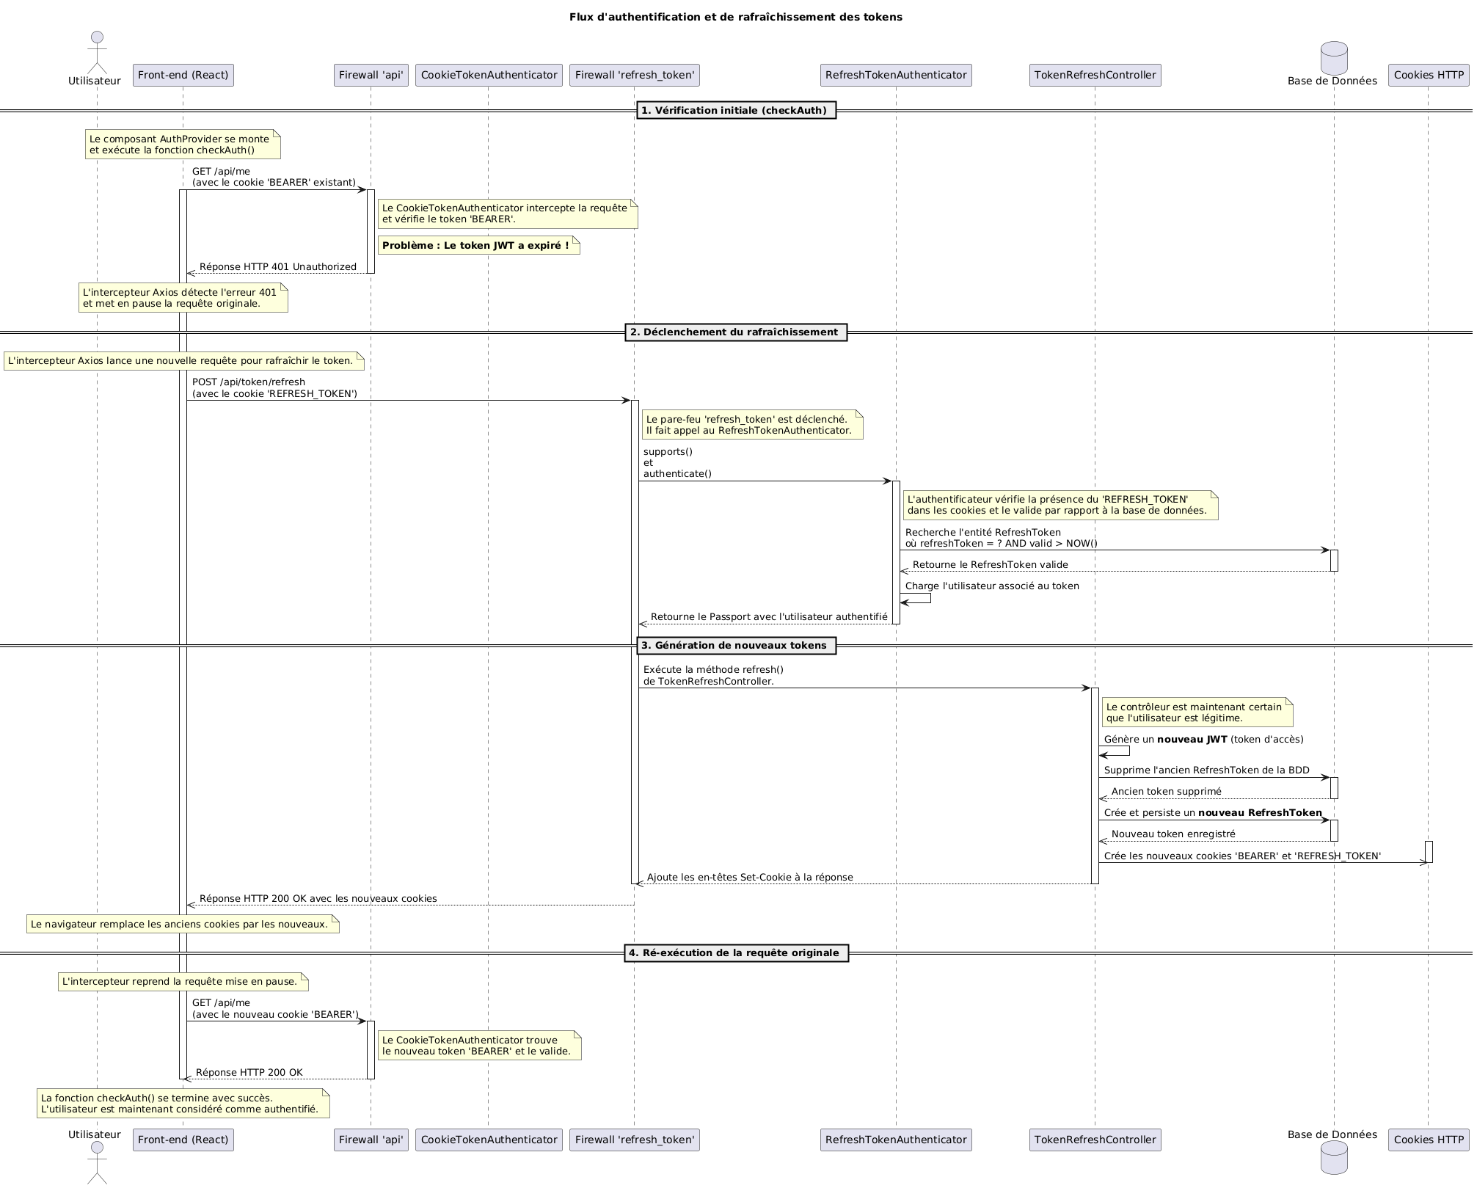
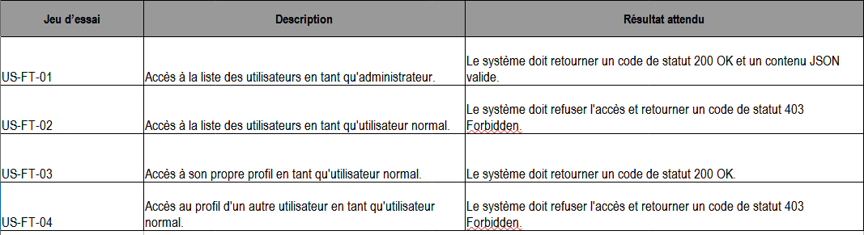
Déconnexion
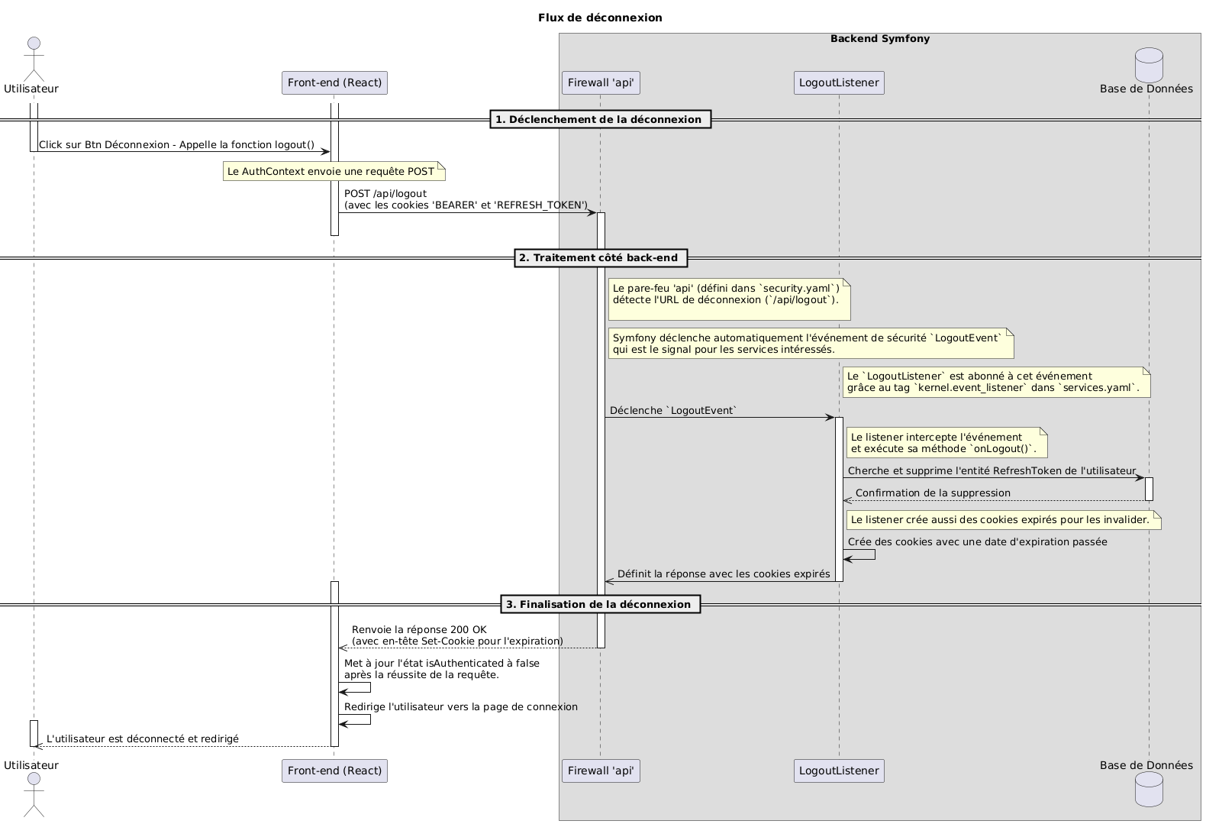

PLAN DE TESTS
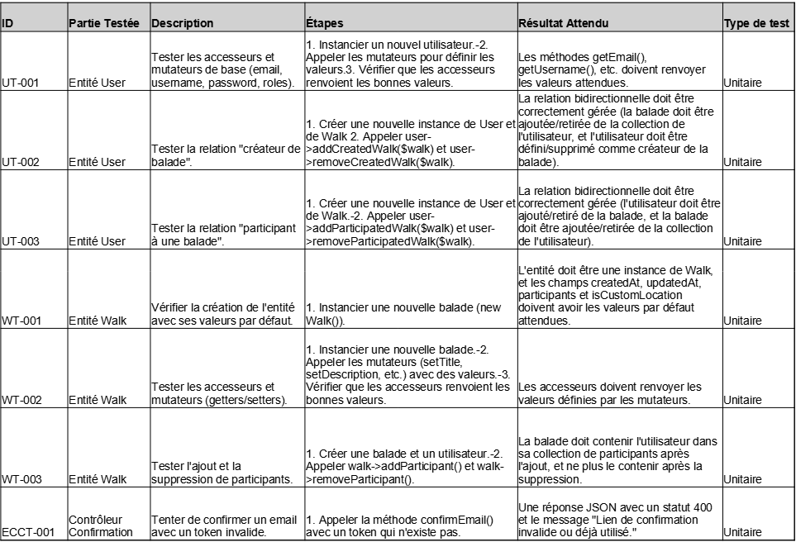
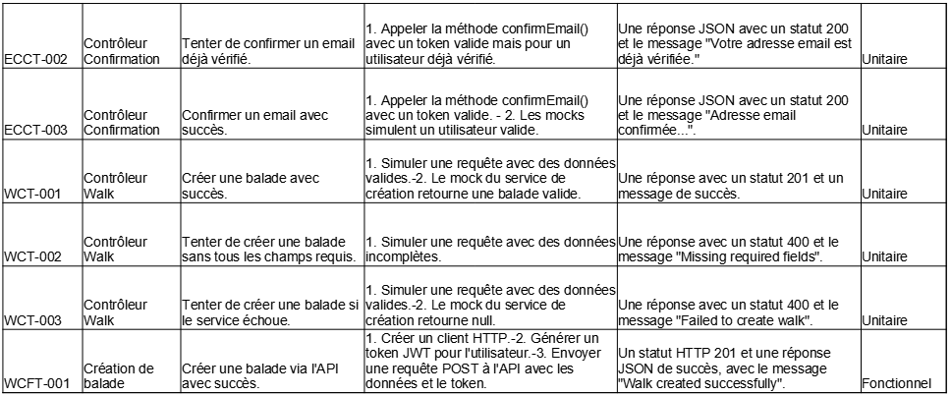
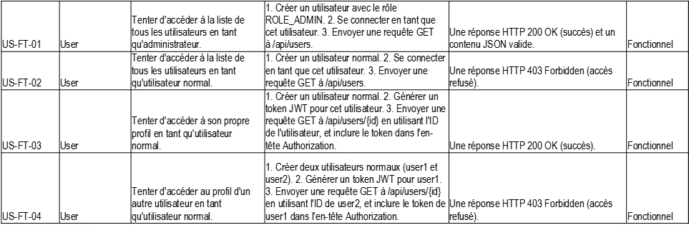

JEU D’ESSAI DE LA FONCTIONNALITÉ LA PLUS REPRÉSENTATIVE

Fonctionnalité testée

L’accès au profil utilisateur a été retenue pour faire présenter le jeu d’essai.
Cette fonctionnalité, accessible par une API REST et dont les droits sont encadrés directement par les expressions de sécurité Symfony dans l’entité User, permet à un utilisateur authentifié de consulter les informations de son propre profil. Elle est également protégée par un système d'authentification par token JWT. Seuls les utilisateurs connectés ont le droit de faire cette requête. Elle est essentielle pour garantir que les utilisateurs peuvent accéder à leurs données personnelles de manière sécurisée et que personne ne peut usurper leur identité pour consulter ou modifier leur profil.

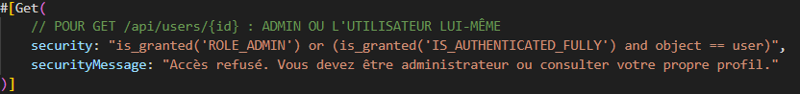

Description des scenarios
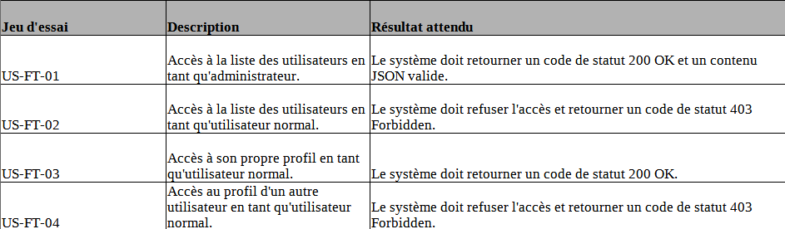

Résultats des tests

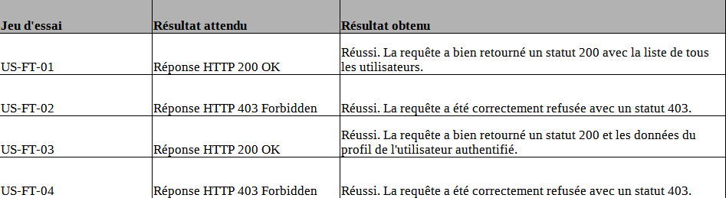

Conclusion

Les tests de performance que j’ai réalisé sur l'application ont été concluants et ont atteint les objectifs définis. J’ai pu valider la stabilité du système.
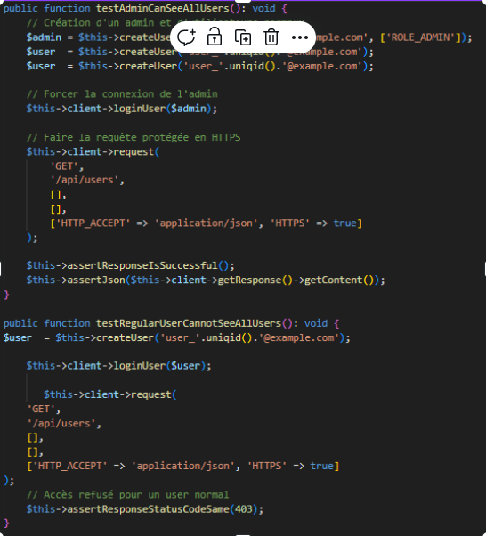
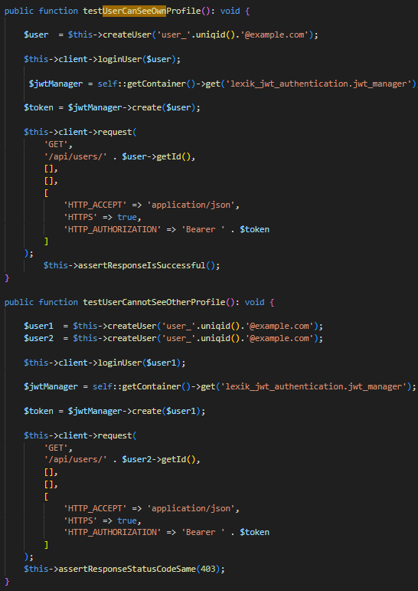

VEILLE SUR LES VULNÉRABILITÉS DE SÉCURITÉ

Je porte une attention particulière à la sécurité de mon application. J’ai effectué des tests passifs basés sur les recommandations de l’OWASP Top 10, afin de vérifier que je n’avais pas omis de gérer certaines failles critiques.
Pour rester informée, je suis abonnée à plusieurs newsletters spécialisées dans PHP, ainsi qu’aux actualités quotidiennes de DailyNews. Je consulte également régulièrement The Hacker News, ce qui me permet de suivre les nouvelles vulnérabilités et tendances en cybersécurité.
Je m’engage aussi à maintenir mon application à jour en appliquant systématiquement les correctifs de sécurité sur les frameworks, bundles et dépendances que j’utilise, afin de réduire les risques d’exploitation.
Cette veille régulière, combinée aux bonnes pratiques que je mets en œuvre, me permet de renforcer la sécurité de mon projet au quotidien.

